Deskripsi Perancangan Perangkat Lunak

untuk

INPROSPER - Platform Food Rescue dan Food Waste Prevention

Versi 1.0

Oleh:

10241005 - Agus Liberty Purba
10241021 - Devin Raditya Pratama
10241045 - Muhammad Daffa Naufarrel Putrananda
10241051 - Muhammad Syahid Ridho
10241053 - Muhammad Yusuf Pratama

18/10/2026

RIWAYAT REVISI

Revisi | Tanggal | Deskripsi
A
B
C
D

Index | A | B | C | D
Diperiksa dan Disetujui oleh: | (ttd)

DAFTAR ISI

RIWAYAT REVISI 2
DAFTAR ISI 3
1. PENDAHULUAN 5
1.1. Tujuan Penulisan Dokumen 5
1.2. Lingkup Masalah 5
1.3. Definisi, Akronim, dan Singkatan 5
1.4. Aturan Penomoran dan Penamaan 7
1.5. Referensi 8
2. DESKRIPSI PERANCANGAN GLOBAL 8
2.1. Rancangan Lingkungan Implementasi 8
2.2. Arsitektur Sistem Perangkat Lunak 10
2.2.1. Presentation Layer 10
2.2.2. Business Logic Layer 10
2.2.3. Data Layer 11
2.3. Ringkasan Kebutuhan 13
2.3.1 Kebutuhan Fungsional (SKPL-F) 13
2.3.2 Aturan Bisnis (SKPL-B) 15
2.3.3 Prasyarat Antar Kebutuhan 15
2.4. Sudut Pandang Konteks (Context Viewpoint) 16
2.5. Patterns Use Viewpoint 17
2.5.1. Pola MVC (Model–View–Controller) 17
2.5.2. Repository Pattern 19
2.5.3. Strategy Pattern 22
2.5.4. Adapter Pattern 24
2.5.5. Observer Pattern 27
3. PERANCANGAN PERILAKU (BEHAVIORAL DESIGN) 29
3.1. Alur Kerja Sistem (Activity Diagram) 29
3.1.1 ACT-001: Verifikasi Akun Merchant (FR-01) 30
3.1.2 ACT-002: Manajemen Listing Produk (FR-02) 31
3.1.3 ACT-003: Pemesanan Produk (FR-03) 31
3.1.4 ACT-004: Pembatalan Pesanan (FR-07) 32
3.1.5 Aturan Perhitungan 33
3.2. Interaksi Antar Komponen (Sequence Diagram) 33
3.2.1 SEQ-001: Pengajuan Verifikasi Akun Merchant (SKPL-F-001) 34
3.2.2 SEQ-001A: Keputusan Verifikasi Merchant oleh Admin (SKPL-F-001) 36
3.2.3 SEQ-002: Manajemen Listing Produk (SKPL-F-002) 38
3.2.4 SEQ-003: Pemesanan Produk – Checkout dan Inisiasi Pembayaran (SKPL-F-003) 40
3.2.5 SEQ-003A: Pemesanan Produk – Konfirmasi Pembayaran melalui Webhook (SKPL-F-003) 42
3.2.6 SEQ-003B: Hitung Biaya Pemenuhan Pesanan – Strategy Pattern (SKPL-F-003) 44
3.2.7 SEQ-004: Autentikasi Pengguna – Login (SKPL-F-004) 45
3.2.8 SEQ-004A: Registrasi Akun Konsumen (SKPL-F-004) 46
3.2.9 SEQ-005: Pencarian dan Filter Produk (SKPL-F-005) 47
3.2.10 SEQ-006: Riwayat Transaksi (SKPL-F-006) 48
3.2.11 SEQ-007: Pembatalan Pesanan (SKPL-F-007) 49
3.2.12 SEQ-008: Notifikasi In-App (SKPL-F-008) 51
3.2.13 SEQ-009: Dashboard Monitoring Admin (SKPL-F-009) 51
4. PERANCANGAN STRUKTUR (STRUCTURAL DESIGN) 52
4.1. Arsitektur Kelas (Class Diagram) 52
4.2. Pemodelan Data (Entity Relationship Diagram) 59
4.2.1. Identifikasi Entitas 59
4.2.2 Hubungan Antarentitas 61
4.2.3 Ringkasan Hubungan dan Kardinalitas Entitas 66
4.3. Spesifikasi Basis Data (Kamus Data) 67
5. PERANCANGAN ANTARMUKA PENGGUNA (USER INTERFACE) 78
5.1. Peta Navigasi (UI Flow Diagram) 78
5.1.1. Jalur Autentikasi dan Pendaftaran Mitra (Umum) 78
5.1.2. Jalur Navigasi Konsumen 78
5.1.3. Jalur Navigasi Merchant 78
5.1.4. Jalur Navigasi Admin 79
5.2. Desain Mockup / Wireframe 81
5.2.1. UI-001 - Halaman Login 81
5.2.2. UI-002 - Halaman Registrasi Pengguna dan Pengajuan Verifikasi Merchant 81
5.2.3. UI-003 - Halaman Beranda, Katalog, & Pencarian/Filter Produk 82
5.2.4. UI-004 - Halaman Detail Produk akan Kadaluarsa 82
5.2.5. UI-005 - Halaman Checkout dan Pilihan Pengambilan/Pengiriman 82
5.2.6. UI-006 - Halaman Pembayaran 83
5.2.7. UI-007 - Halaman Pembayaran 83
5.2.8. UI-008 - Notifikasi In-APP 83
5.2.9. UI-009 - Halaman Dashboard & Manajemen Listing Produk 84
5.2.10. UI-010 - Halaman Dashboard & Manajemen Listing Produk 84
5.2.11. UI-011 - Halaman Dashboard & Manajemen Listing Produk 85
5.2.12. UI-012 - Halaman Dashboard Monitoring & Verifikasi Admin 85
5.3. Antarmuka ke Sistem Eksternal 86
5.3.1. Antarmuka Eksternal ke Payment Gateway 86
5.3.2. Antarmuka Eksternal ke Sistem Kurir Logistik 86
6. MATRIKS KETERUNUTAN (TRACEABILITY MATRIX) 88
LAMPIRAN A: Tabel Kontribusi Anggota Tim 93

1. PENDAHULUAN

Tujuan Penulisan Dokumen
Dokumen Deskripsi Perancangan Perangkat Lunak (DPPL) ini dibuat untuk menjelaskan rancangan sistem InProsper secara terstruktur, sebagai jembatan antara kebutuhan yang telah dirumuskan pada dokumen Spesifikasi Kebutuhan Perangkat Lunak (SKPL) dan tahap implementasi. Dokumen ini memastikan seluruh anggota tim memiliki pemahaman yang sama mengenai bagaimana sistem akan dibangun.

Target pembaca dokumen ini adalah:
- Programmer: sebagai acuan dalam mengimplementasikan alur proses, modul, dan antarmuka sistem.
- System tester: sebagai dasar penyusunan skenario dan kasus uji berdasarkan alur aktivitas yang dirancang.
- Project manager: sebagai acuan untuk memantau kesesuaian hasil pengembangan dengan kebutuhan yang telah disepakati.

Dokumen DPPL ini diturunkan dari dokumen SKPL InProsper. Setiap kebutuhan fungsional (FR-01 sampai FR-09) pada SKPL diterjemahkan menjadi rancangan yang lebih detail, dimulai dari activity diagram untuk empat kebutuhan fungsional utama, yaitu FR-01 Verifikasi Akun Penjual, FR-02 Manajemen Listing Produk, dan FR-03 Pemesanan Produk, dan FR-07 Pembatalan Pesanan. Dengan demikian, setiap elemen rancangan dapat ditelusuri kembali ke kebutuhan asalnya.

Lingkup Masalah
InProsper adalah platform marketplace B2B2C yang menghubungkan merchant dengan konsumen untuk menjual makanan surplus yang masih layak konsumsi dengan diskon 30–70%, sehingga makanan tidak terbuang dan konsumen mendapat harga lebih terjangkau. Fungsi utamanya meliputi verifikasi akun penjual, manajemen listing produk, pemesanan dan pembayaran, pencarian produk, riwayat transaksi, pembatalan pesanan, notifikasi, serta dashboard monitoring admin. Sistem dibatasi pada produk makanan surplus; hanya merchant terverifikasi yang dapat berjualan, pesanan hanya dapat dibatalkan sebelum diproses, dan notifikasi berupa in-app saja. Aktor yang berinteraksi langsung dengan aplikasi adalah merchant, konsumen, admin, kurir logistik, dan payment gateway sebagai layanan pembayaran eksternal.

Definisi, Akronim, dan Singkatan

Tabel 1.1 Singkatan
Singkatan | Definisi
DPPL | Deskripsi Perancangan Perangkat Lunak (Padanan kata dari Software Design Description / SDD)
SKPL | Spesifikasi Kebutuhan Perangkat Lunak (padanan kata dari Software Requirements Specification / SRS)
FR | Functional Requirement, yaitu kebutuhan fungsional sistem
B2B2C | Business-to-Business-to-Consumer, model bisnis ketika platform menghubungkan bisnis (merchant) dengan konsumen akhir
ACT | Activity Diagram, diagram UML yang menggambarkan alur aktivitas suatu proses
UI | User Interface, antarmuka pengguna
Merchant | Pelaku usaha atau penjual yang menyediakan makanan surplus di platform
Konsumen | Pengguna atau pembeli yang memesan makanan surplus
Admin | Tim internal InProsper yang mengelola dan memverifikasi platform
Food Surplus | Makanan berlebih yang belum terjual tetapi masih layak konsumsi
Food Rescue | Upaya menyelamatkan makanan surplus agar tidak terbuang dengan menyalurkannya kepada konsumen
Food Waste Prevention | Upaya pencegahan terbentuknya limbah makanan
Near-expiry | Produk yang mendekati batas tanggal kedaluwarsa tetapi masih layak konsumsi
Listing | Entri produk makanan surplus yang dipublikasikan merchant pada katalog
Katalog | Daftar produk makanan surplus yang tampil dan dapat dipilih konsumen
Self-pickup | Metode pengambilan pesanan langsung oleh konsumen di lokasi merchant
Delivery | Metode pengantaran pesanan oleh kurir logistik
Payment Gateway | Layanan pihak ketiga yang memproses pembayaran online
Komisi Platform | Persentase (15%) dari nilai transaksi yang menjadi pendapatan platform
In-app | Notifikasi yang tampil di dalam aplikasi, bukan melalui email atau push notification
IEEE | Institute of Electrical and Electronics Engineers, organisasi penyusun standar teknis

Aturan Penomoran dan Penamaan
Standar konvensi berikut disepakati tim dalam menamai kode diagram, modul, fungsi, komponen antarmuka, hingga tabel database.

Tabel 1.2 Penomoran & Penamaan
Objek | Format | Contoh
Kebutuhan fungsional asal | FR-XX | FR-01, yang menjadi kolom “FR Asal” di SKPL
Kebutuhan fungsional (SKPL) | SKPL-F-XXX | SKPL-F-001 untuk Verifikasi Akun Merchant
Aturan bisnis (SKPL) | SKPL-B-XXX | SKPL-B-003 untuk komisi platform 15%
Activity Diagram | ACT-XXX | ACT-001 untuk alur Verifikasi Akun Merchant, ACT-002 untuk Manajemen Listing Produk, ACT-003 untuk Pemesanan Produk, ACT-004 untuk Pembatalan Pesanan
Mockup / antarmuka | UI-XXX | UI-001 untuk Halaman Login
Sequence Diagram | SEQ-XXX mengikuti nomor SKPL-F-XXX yang dilayani; skenario lanjutan diberi huruf | SEQ-003, SEQ-003A
Kelas dan method | Kelas: PascalCase berbahasa Inggris, dengan akhiran Controller, Service, atau Repository sesuai perannya. Method: camelCase diawali kata kerja | OrderController, reserveStock()
Tabel dan kolom | Mengikuti Kamus Data (Subbab 4.3): nama tabel jamak huruf kecil, kolom snake_case, primary key <entitas>_id | orders, order_id
Bahasa penamaan | Identifier (kelas, method, tabel, kolom) berbahasa Inggris; label diagram dan teks antarmuka berbahasa Indonesia | Product; label “Produk”

Referensi
- IEEE Std 1016-2009. IEEE Standard for Information Technology—Systems Design—Software Design Descriptions.
- IEEE Std 830-1998. IEEE Recommended Practice for Software Requirements Specifications.
- Object Management Group (OMG). Unified Modeling Language (UML) Specification, khususnya Activity Diagram.
- Spesifikasi Kebutuhan Perangkat Lunak (SKPL) InProsper – Dokumen Dummy. Digunakan sebagai rujukan utama karena dokumen SKPL resmi belum tersedia. Isinya mengacu pada daftar FR-01 sampai FR-09.

2. DESKRIPSI PERANCANGAN GLOBAL

Rancangan Lingkungan Implementasi
Rancangan lingkungan implementasi menjelaskan lingkungan teknis yang direncanakan untuk mendukung pengembangan dan pengoperasian sistem InProsper. Sebagai platform marketplace berbasis web yang menghubungkan merchant dengan konsumen, InProsper dirancang agar dapat diakses melalui peramban serta mendukung pengelolaan data dan komunikasi dengan layanan eksternal. Lingkungan implementasi mencakup sistem operasi, bahasa pemrograman dan framework, sistem manajemen basis data, serta perangkat pendukung pengembangan.

Komponen lingkungan implementasi InProsper dijelaskan sebagai berikut.

- Sistem Operasi Target
InProsper direncanakan sebagai aplikasi berbasis web yang dapat diakses melalui peramban pada perangkat pengguna. Sistem operasi untuk lingkungan server dan pengembangan akan ditentukan sesuai dengan teknologi yang disepakati oleh tim. Sistem operasi perangkat pengguna tidak dibatasi pada satu jenis tertentu selama mendukung peramban yang kompatibel dengan aplikasi.

- Bahasa Pemrograman dan Framework
Bahasa pemrograman dan framework digunakan untuk membangun antarmuka pengguna serta menangani proses bisnis InProsper, meliputi autentikasi, verifikasi merchant, pengelolaan produk, pencarian, pemesanan, pembayaran, notifikasi, dan pemantauan oleh admin. Pemilihan bahasa pemrograman dan framework belum ditetapkan dan akan disesuaikan dengan kebutuhan sistem serta kesepakatan tim pengembang.

- Database Management System (DBMS)
DBMS digunakan untuk menyimpan, mengelola, dan menyediakan akses terhadap data yang dibutuhkan oleh InProsper. Data tersebut mencakup data pengguna, merchant, produk, pesanan, rincian pesanan, transaksi, pemenuhan pesanan, dan notifikasi. Jenis DBMS yang digunakan akan ditentukan setelah mempertimbangkan struktur data dan hubungan antartabel yang dirancang dalam ERD pada Subbab 4.2 serta kamus data pada Subbab 4.3.

- Development Tools
Perangkat pengembangan digunakan untuk mendukung penulisan kode program, pengelolaan versi, pengujian, dan kolaborasi antaranggota tim. Pemilihan editor kode, sistem pengelolaan versi, serta perangkat pendukung lainnya akan disesuaikan dengan bahasa pemrograman, framework, dan DBMS yang nantinya digunakan.

Secara keseluruhan, lingkungan implementasi InProsper masih berada pada tahap perancangan konseptual. Penetapan teknologi secara spesifik akan dilakukan berdasarkan kesepakatan tim pengembang. Teknologi yang dipilih selanjutnya harus mendukung arsitektur tiga lapis pada Subbab 2.2, kebutuhan fungsional sistem, serta rancangan struktur kelas dan basis data agar implementasi dapat dilakukan secara konsisten.

Arsitektur Sistem Perangkat Lunak
InProsper dirancang menggunakan arsitektur tiga lapis (three-tier architecture), yang terdiri atas Presentation Layer, Business Logic Layer, dan Data Layer. Ketiga lapisan tersebut memiliki tanggung jawab yang berbeda, yaitu penyajian antarmuka pengguna, pemrosesan aturan bisnis, serta penyimpanan dan akses data. Pembagian ini menjadi dasar untuk menggambarkan struktur komponen sistem dan hubungan komunikasi antarlapisan dalam memenuhi kebutuhan fungsional InProsper.

2.2.1. Presentation Layer
Presentation Layer merupakan lapisan yang berfungsi sebagai penghubung antara pengguna dan sistem InProsper melalui antarmuka aplikasi. Lapisan ini menerima masukan pengguna dan menampilkan informasi sesuai dengan peran serta kebutuhan masing-masing pengguna.

Komponen utama pada lapisan ini meliputi:
- Antarmuka Merchant, menyediakan fitur untuk menambahkan dan mengelola listing produk makanan surplus serta melihat pesanan yang diterima.
- Antarmuka Konsumen, menyediakan fitur untuk melihat katalog, mencari dan memfilter produk, melakukan pemesanan, serta melihat riwayat transaksi.
- Antarmuka Admin, menyediakan fitur untuk meninjau pengajuan verifikasi merchant dan melihat ringkasan statistik melalui dashboard monitoring.
- Antarmuka Autentikasi, menyediakan fitur registrasi, login, dan logout bagi pengguna.
- Antarmuka Notifikasi, menampilkan pemberitahuan kepada konsumen mengenai perubahan status pesanan dan kepada merchant mengenai pesanan baru.

Presentation Layer meneruskan permintaan pengguna kepada Business Logic Layer untuk diproses berdasarkan aturan bisnis yang berlaku. Hasil pemrosesan kemudian ditampilkan kembali melalui antarmuka aplikasi.

2.2.2. Business Logic Layer
Business Logic Layer merupakan lapisan yang bertanggung jawab untuk memproses permintaan pengguna berdasarkan aturan bisnis InProsper. Lapisan ini mengelola validasi data, pelaksanaan proses utama sistem, serta komunikasi dengan Data Layer dan layanan eksternal yang diperlukan.

Komponen utama pada lapisan ini meliputi:
- Modul Autentikasi dan Otorisasi, memproses registrasi, login, logout, serta pemeriksaan hak akses pengguna.
- Modul Verifikasi Merchant, memproses pengajuan kemitraan dan hasil keputusan admin berupa persetujuan atau penolakan.
- Modul Manajemen Listing Produk, memvalidasi dan mengelola informasi produk makanan surplus, harga diskon, stok, foto, serta tanggal kedaluwarsa.
- Modul Pencarian dan Filter Produk, memproses pencarian berdasarkan kategori, lokasi merchant, rentang harga, dan tanggal kedaluwarsa.
- Modul Pemesanan Produk, memproses pesanan konsumen, memeriksa ketersediaan stok, dan meneruskan informasi pesanan kepada merchant.
- Modul Riwayat dan Pembatalan Pesanan, mengelola pengambilan riwayat transaksi dan memvalidasi pembatalan pesanan berdasarkan aturan status yang berlaku.
- Modul Notifikasi, menghasilkan pemberitahuan ketika pesanan baru diterima merchant atau terjadi perubahan status pesanan.
- Modul Monitoring Admin, mengolah data untuk menampilkan jumlah merchant terverifikasi, total transaksi, dan estimasi makanan yang terselamatkan.
- Modul Integrasi Layanan Eksternal, menangani komunikasi dengan payment gateway untuk proses pembayaran dan layanan kurir pihak ketiga untuk mendukung pengiriman pesanan.

Business Logic Layer berkomunikasi dengan Data Layer untuk mengambil dan memperbarui data sesuai kebutuhan proses bisnis. Lapisan ini juga mengatur komunikasi dengan layanan eksternal apabila diperlukan, sehingga proses yang dijalankan tetap mengikuti aturan sistem InProsper.

2.2.3. Data Layer
Data Layer merupakan lapisan yang bertanggung jawab untuk menyimpan dan menyediakan akses terhadap data yang dibutuhkan oleh sistem InProsper. Lapisan ini mendukung Business Logic Layer dalam mengambil, menambahkan, dan memperbarui data sesuai dengan proses bisnis yang dijalankan.

Data yang dikelola pada lapisan ini meliputi:
- Data Pengguna, menyimpan informasi akun yang dibutuhkan dalam proses registrasi dan autentikasi.
- Data Merchant, menyimpan informasi usaha, dokumen pengajuan kemitraan, dan status verifikasi merchant.
- Data Produk, menyimpan informasi makanan surplus, harga, harga diskon, stok, foto, serta tanggal kedaluwarsa.
- Data Pesanan, menyimpan informasi pemesanan produk, jumlah produk yang dipesan, dan status pesanan.
- Data Transaksi, menyimpan informasi transaksi yang diperlukan untuk mendukung proses pemesanan dan pembayaran.
- Data Pengiriman, menyimpan informasi terkait metode pengiriman melalui kurir atau pengambilan mandiri (self-pickup).
- Data Notifikasi, menyimpan informasi pemberitahuan terkait pesanan baru dan perubahan status pesanan.

Data yang tersimpan digunakan oleh modul-modul pada Business Logic Layer sesuai kebutuhan masing-masing proses. Pengelolaan akses data dilakukan melalui lapisan tersebut agar aturan bisnis tetap terpisah dari mekanisme penyimpanan.

Rincian struktur data, atribut, kunci utama, kunci asing, dan hubungan antardata akan dijelaskan lebih lanjut pada Bab 4.2 melalui Entity Relationship Diagram (ERD) dan Bab 4.3 melalui data dictionary atau kamus data.

Gambar 2.2.3

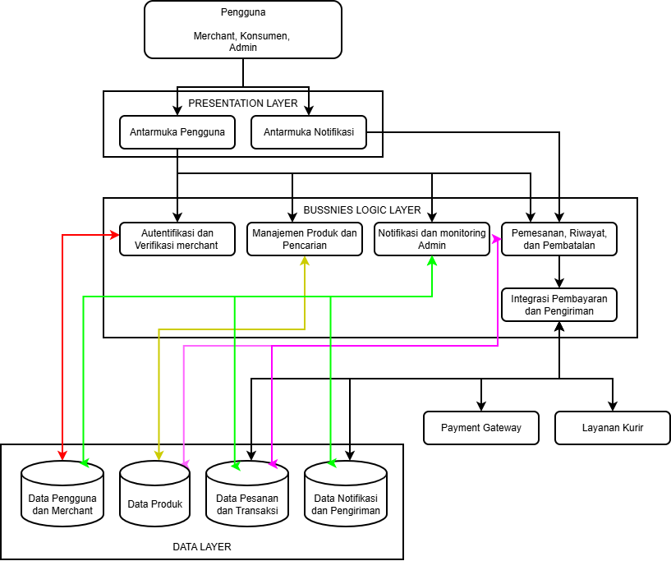

Diagram tersebut menunjukkan bahwa pengguna berinteraksi melalui Presentation Layer. Permintaan diteruskan ke Business Logic Layer untuk diproses berdasarkan aturan bisnis. Lapisan ini kemudian mengakses Data Layer untuk mengambil atau memperbarui data yang diperlukan.

Untuk kebutuhan pembayaran dan pengiriman, Business Logic Layer berkomunikasi dengan Payment Gateway dan layanan kurir sebagai sistem eksternal. Hasil proses selanjutnya dapat digunakan untuk memperbarui data dan menyampaikan informasi kepada pengguna.

Ringkasan Kebutuhan

2.3.1 Kebutuhan Fungsional (SKPL-F)

Kode | FR Asal | Nama Kebutuhan | Aktor | Deskripsi
SKPL-F-001 | FR-01 | Verifikasi Akun Merchant | Merchant, Admin | Merchant mendaftar dengan data usaha dan dokumen, lalu Admin menyetujui atau menolak sebelum akun aktif berjualan.
SKPL-F-002 | FR-02 | Manajemen Listing Produk | Merchant | Merchant menambahkan produk surplus (nama, harga diskon, tanggal kedaluwarsa, stok, foto) untuk dipublikasikan ke Konsumen.
SKPL-F-003 | FR-03 | Pemesanan Produk | Konsumen, Payment Gateway, Kurir Logistik | Konsumen memilih dan memesan produk, sistem mengecek stok, memproses pembayaran, lalu meneruskan pesanan ke Merchant.
SKPL-F-004 | FR-04 | Registrasi dan Autentikasi Pengguna | Merchant, Konsumen | Pengguna dapat mendaftar akun, login, dan logout.
SKPL-F-005 | FR-05 | Pencarian dan Filter Produk | Konsumen | Pencarian berdasarkan kategori, lokasi merchant, rentang harga, atau tanggal kedaluwarsa terdekat.
SKPL-F-006 | FR-06 | Riwayat Transaksi | Merchant, Konsumen | Melihat daftar pesanan beserta statusnya (diproses, selesai, dibatalkan).
SKPL-F-007 | FR-07 | Pembatalan Pesanan | Merchant, Konsumen | Membatalkan pesanan sebelum berstatus "diproses".
SKPL-F-008 | FR-08 | Notifikasi Sistem | Merchant, Konsumen | Notifikasi in-app ke Konsumen (status pesanan berubah) dan Merchant (pesanan baru masuk).
SKPL-F-009 | FR-09 | Dashboard Admin | Admin | Ringkasan statistik: jumlah merchant terverifikasi, total transaksi, estimasi makanan terselamatkan.

2.3.2 Aturan Bisnis (SKPL-B)

Kode | Aturan Bisnis | Terkait
SKPL-B-001 | Diskon produk harus berada pada rentang 30% sampai 70% dari harga normal. | SKPL-F-002
SKPL-B-002 | Hanya Merchant yang sudah terverifikasi Admin yang dapat membuat listing dan berjualan. | SKPL-F-001, F-002
SKPL-B-003 | Platform memotong komisi 15% dari setiap transaksi yang berhasil. | SKPL-F-003
SKPL-B-004 | Stok dipotong permanen hanya setelah pembayaran berhasil; jika gagal, stok dikembalikan. | SKPL-F-003
SKPL-B-005 | Pesanan hanya dapat dibatalkan sebelum berstatus "diproses". | SKPL-F-007
SKPL-B-006 | Notifikasi hanya berupa notifikasi in-app (tanpa email atau push). | SKPL-F-008

2.3.3 Prasyarat Antar Kebutuhan

Kebutuhan | Prasyarat | Keterangan
SKPL-F-001 | - | Titik awal alur Merchant.
SKPL-F-004 | - | Prasyarat teknis hampir semua kebutuhan lain (pengguna harus login).
SKPL-F-002 | F-004, F-001 | Merchant harus login dan sudah terverifikasi.
SKPL-F-005 | F-004, F-002 | Pencarian membutuhkan listing yang sudah ada.
SKPL-F-003 | F-004, F-002 | Pemesanan membutuhkan produk yang sudah dipublikasikan.
SKPL-F-006 | F-003 | Riwayat berasal dari pesanan yang pernah dibuat.
SKPL-F-007 | F-003 | Pembatalan membutuhkan pesanan yang sudah ada.
SKPL-F-008 | F-003 | Notifikasi dipicu oleh pesanan dan perubahan statusnya.
SKPL-F-009 | F-001, F-003 | Statistik bersumber dari data verifikasi dan transaksi.

Sudut Pandang Konteks (Context Viewpoint)

Sistem InProsper berinteraksi dengan lima entitas eksternal, yaitu tiga aktor manusia (Merchant, Konsumen, Admin), satu mitra layanan (Kurir Logistik), dan satu sistem eksternal (Payment Gateway). Berada di luar batas sistem: proses internal Payment Gateway, operasional pengantaran oleh kurir, dan proses produksi makanan oleh Merchant.

Tabel 2.1 Aliran Data Entitas Eksternal
Entitas Eksternal | Mengirim ke InProsper | Menerima dari InProsper
Merchant | Data usaha, dokumen verifikasi, data listing produk, pembaruan status pesanan | Hasil verifikasi, notifikasi pesanan baru
Konsumen | Data akun, kata kunci pencarian dan filter, pesanan, permintaan pembatalan | Katalog produk, tagihan, bukti transaksi, notifikasi status pesanan
Admin | Keputusan verifikasi (setuju atau tolak beserta alasan) | Berkas pendaftaran merchant, statistik dashboard
Kurir Logistik | Status pengantaran | Data pesanan yang perlu diantar
Payment Gateway | Status transaksi (sukses atau gagal) | Permintaan pembayaran

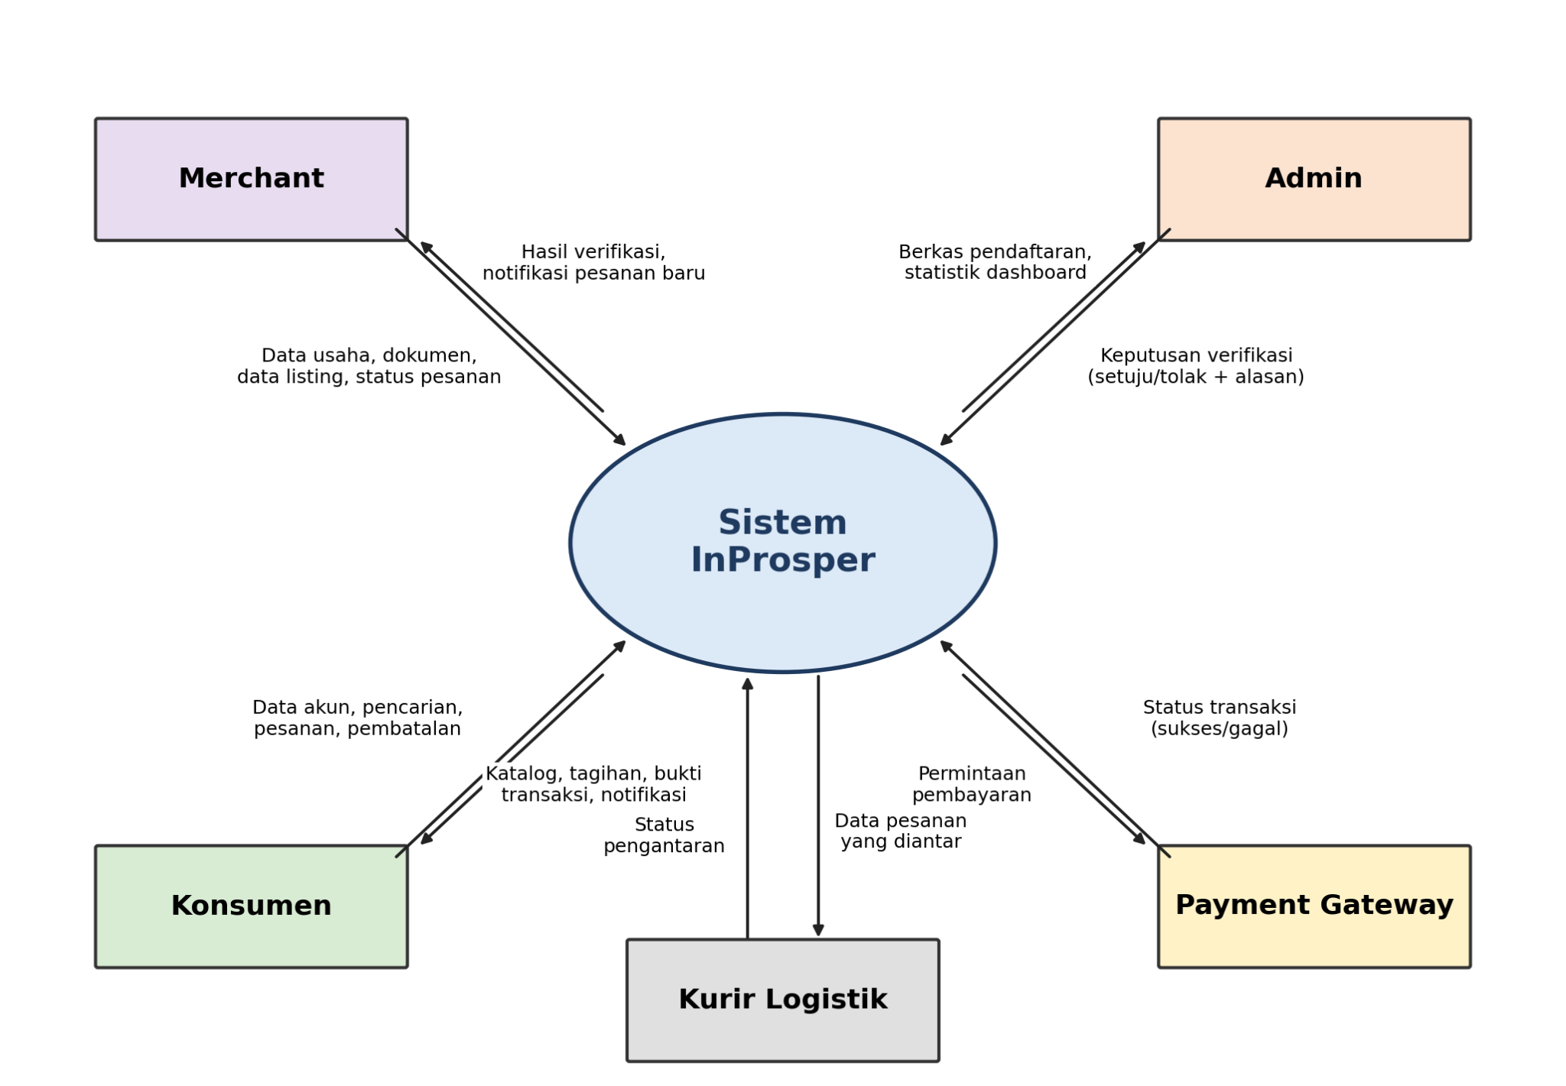
Gambar 2.4 Diagram Konteks Sistem InProsper

Patterns Use Viewpoint

Patterns Use Viewpoint menjelaskan pola desain yang dipilih dalam perancangan sistem InProsper. Pemilihan pola desain bertujuan untuk membantu mengatur tanggung jawab komponen serta hubungan antarkomponen agar sistem lebih mudah dipelihara dan dikembangkan. Setiap pola desain yang dipilih akan dijelaskan berdasarkan masalah yang dihadapi, alasan pemilihan, penerapan pada InProsper, komponen yang terdampak, serta konsekuensi dan keterbatasannya (trade-off).

2.5.1. Pola MVC (Model–View–Controller)
1. Masalah Desain

InProsper memiliki beberapa jenis pengguna, yaitu merchant, konsumen, dan admin, dengan kebutuhan fitur yang berbeda. Sistem juga memiliki fungsi pengelolaan produk, pemesanan, autentikasi, dan monitoring. Apabila kode antarmuka, pemrosesan permintaan, dan pengelolaan data digabungkan dalam satu komponen, struktur aplikasi akan lebih sulit dipelihara dan perubahan pada suatu fitur dapat memengaruhi bagian lainnya.

2. Pola yang Dipilih

Pola desain yang dipilih adalah Model–View–Controller (MVC). Pola ini membagi tanggung jawab aplikasi menjadi tiga komponen, yaitu Model untuk mengelola data dan aturan domain, View untuk menyajikan informasi kepada pengguna, serta Controller untuk menerima permintaan dan mengoordinasikan respons aplikasi.

3. Alasan Pemilihan

Pola MVC dipilih karena dapat memisahkan tanggung jawab antarmuka pengguna, pengelolaan data, dan pemrosesan permintaan. Pemisahan ini sesuai dengan kebutuhan InProsper yang memiliki beberapa peran pengguna serta berbagai fungsi, seperti pengelolaan produk, pemesanan, dan monitoring admin. Dengan pembagian tanggung jawab yang jelas, struktur sistem diharapkan lebih mudah dipahami, dipelihara, dan dikembangkan tanpa menimbulkan ketergantungan yang tidak diperlukan antar komponen.

4. Penerapan pada InProsper

Pola MVC direncanakan untuk diterapkan dengan membagi komponen aplikasi InProsper menjadi tiga bagian, yaitu:

- Model, bertanggung jawab merepresentasikan dan mengelola data serta aturan domain yang berkaitan dengan pengguna, merchant, produk, pesanan, dan transaksi.
- View, bertanggung jawab menampilkan informasi melalui antarmuka sesuai peran pengguna, seperti katalog produk untuk konsumen, dashboard pengelolaan produk untuk merchant, dan dashboard monitoring untuk admin.
- Controller, bertanggung jawab menerima permintaan dari antarmuka, mengoordinasikan proses yang diperlukan, dan mengembalikan hasil pemrosesan untuk ditampilkan melalui View.

Sebagai contoh, ketika konsumen melakukan pemesanan produk, View menyediakan antarmuka pemesanan, Controller menangani permintaan dan mengkoordinasikan proses pemesanan, sedangkan Model merepresentasikan data produk dan pesanan yang terlibat. Proses tersebut tetap mengikuti aturan bisnis InProsper, termasuk pemeriksaan stok dan ketentuan pembayaran.

5. Komponen yang Terdampak

Penerapan pola MVC pada InProsper memengaruhi komponen antarmuka pengguna, pengendali permintaan, dan pengelolaan data. Komponen yang direncanakan meliputi:

- View: antarmuka autentikasi, katalog produk, pengelolaan listing merchant, pemesanan, riwayat transaksi, notifikasi, dan dashboard admin.
- Controller: komponen yang menangani permintaan autentikasi, verifikasi merchant, manajemen produk, pencarian dan filter, pemesanan, pembatalan pesanan, serta monitoring admin.
- Model: komponen yang merepresentasikan data pengguna, merchant, produk, pesanan, transaksi, dan notifikasi beserta aturan domain yang berkaitan.

Setiap komponen memiliki tanggung jawab yang berbeda. View berfokus pada penyajian informasi, Controller mengoordinasikan permintaan, sedangkan Model mengelola representasi data dan aturan domain. Pembagian ini membantu menjaga konsistensi struktur aplikasi serta mengurangi pencampuran tanggung jawab.

6. Trade-off dan Konsekuensi

Penerapan pola MVC pada InProsper memiliki beberapa keuntungan dan keterbatasan yang perlu dipertimbangkan.

Dari sisi keuntungan, MVC memisahkan tanggung jawab antarmuka, koordinasi permintaan, dan pengelolaan data. Pemisahan ini membantu pengembang memahami struktur aplikasi, mempermudah pemeliharaan, serta memungkinkan perubahan pada antarmuka dilakukan tanpa harus mengubah seluruh proses bisnis.

Namun, MVC juga menambah jumlah komponen dan struktur yang perlu dikelola. Jika pembagian tanggung jawab tidak dirancang dengan baik, logika bisnis dapat tersebar atau menumpuk pada Controller sehingga pemeliharaan menjadi lebih sulit. Oleh karena itu, setiap komponen perlu memiliki tanggung jawab yang jelas dan konsisten.

Dengan mempertimbangkan keuntungan dan keterbatasan tersebut, MVC dinilai sesuai sebagai pola arsitektur yang direncanakan untuk InProsper karena dapat mendukung pemisahan tanggung jawab pada sistem yang memiliki beragam peran pengguna dan kebutuhan fungsional.

2.5.2. Repository Pattern
1. Masalah Desain

InProsper mengelola berbagai data, seperti pengguna, merchant, produk, pesanan, dan transaksi. Data tersebut digunakan oleh beberapa proses sistem, termasuk pencarian produk, pemesanan, riwayat transaksi, dan monitoring admin. Apabila logika akses basis data tersebar di berbagai komponen, kode yang digunakan dapat berulang dan pemeliharaan menjadi lebih sulit ketika struktur atau cara pengambilan data berubah.

2. Pola yang Dipilih

Pola desain yang dipilih adalah Repository Pattern. Pola ini menyediakan komponen khusus sebagai perantara untuk mengakses dan mengambil data dari basis data. Dengan pola ini, komponen yang membutuhkan data dapat menggunakan Repository tanpa harus menuliskan logika akses basis data secara berulang di setiap bagian aplikasi.

3. Alasan Pemilihan

Repository Pattern dipilih karena InProsper mengelola berbagai jenis data yang digunakan oleh beberapa fitur sistem. Dengan memusatkan akses data pada komponen Repository, pengulangan kode untuk mengambil data dapat dikurangi dan tanggung jawab pengelolaan data menjadi lebih terstruktur. Pola ini juga mempermudah pemeliharaan serta pengujian karena logika akses data dipisahkan dari komponen yang menjalankan proses bisnis.

4. Penerapan pada InProsper

Repository Pattern direncanakan diterapkan dengan menyediakan komponen khusus untuk mengakses data yang dibutuhkan oleh proses bisnis InProsper. Setiap Repository bertanggung jawab menyediakan akses terhadap kelompok data tertentu sehingga komponen lain tidak perlu menuliskan logika akses basis data secara berulang.

Contoh penerapannya meliputi:
- ProductRepository, menyediakan akses data produk untuk kebutuhan katalog, pencarian, filter, dan pengelolaan listing.
- MerchantRepository, menyediakan akses data merchant dan status verifikasi untuk proses pengelolaan kemitraan.
- OrderRepository, menyediakan akses data pesanan untuk proses pemesanan, riwayat transaksi, dan pembatalan pesanan.
- UserRepository, menyediakan akses data pengguna yang dibutuhkan dalam proses autentikasi dan pengelolaan akun.

Modul yang menjalankan proses bisnis menggunakan Repository terkait untuk mengambil atau memperbarui data. Dengan demikian, logika akses data dipisahkan dari logika proses bisnis sehingga perubahan pada cara pengambilan data dapat dikelola dengan lebih terarah.

Nama Repository tersebut merupakan rancangan konseptual dan dapat disesuaikan dengan struktur kelas serta implementasi sistem yang disepakati oleh kelompok.

5. Komponen yang Terdampak

Penerapan Repository Pattern pada InProsper berdampak pada komponen yang menjalankan proses bisnis, komponen Repository sebagai pengelola akses data, dan basis data. Komponen yang direncanakan meliputi:

- Komponen Pengendali Proses, seperti pengendali manajemen produk, pemesanan, dan autentikasi, yang menggunakan Repository untuk mengakses data sesuai kebutuhan prosesnya.
- ProductRepository, bertanggung jawab menyediakan akses data produk untuk katalog, pencarian, filter, dan pengelolaan listing.
- MerchantRepository, bertanggung jawab menyediakan akses data merchant dan status verifikasinya.
- OrderRepository, bertanggung jawab menyediakan akses data pesanan untuk pemesanan, riwayat transaksi, dan pembatalan.
- UserRepository, bertanggung jawab menyediakan akses data pengguna untuk kebutuhan pengelolaan akun dan autentikasi.
- Basis Data, menjadi sumber penyimpanan data yang diakses melalui Repository.

Pembagian tersebut membuat komponen pengendali proses tidak perlu menangani detail akses basis data secara langsung. Nama dan pembagian Repository akan diselaraskan kembali dengan class diagram serta struktur basis data yang disepakati dalam rancangan akhir.

6. Trade-off dan Konsekuensi

Penerapan Repository Pattern pada InProsper memiliki keuntungan dan keterbatasan yang perlu dipertimbangkan.

Dari sisi keuntungan, pola ini membantu memusatkan akses data pada komponen Repository sehingga pengulangan kode akses basis data dapat dikurangi. Pemisahan tersebut juga mempermudah pemeliharaan dan pengujian karena komponen yang menjalankan proses bisnis tidak perlu menangani detail pengambilan data secara langsung.

Namun, penggunaan Repository Pattern menambah komponen dan struktur kode yang perlu dikelola. Untuk proses yang sederhana, lapisan Repository tambahan dapat meningkatkan kompleksitas implementasi apabila tidak memberikan manfaat yang sebanding. Oleh karena itu, pembagian Repository perlu disesuaikan dengan kelompok data dan kebutuhan akses masing-masing fitur InProsper.

Dengan mempertimbangkan keuntungan dan keterbatasan tersebut, Repository Pattern direncanakan untuk membantu mengatur akses data pengguna, merchant, produk, dan pesanan secara lebih terstruktur. Penerapannya perlu diselaraskan dengan class diagram dan rancangan basis data sistem.

2.5.3. Strategy Pattern
1. Masalah Desain

InProsper menyediakan dua metode pemenuhan pesanan, yaitu pengambilan mandiri (self-pickup) oleh konsumen dan pengiriman melalui kurir logistik. Kedua metode tersebut memiliki proses yang berbeda dalam menyelesaikan pesanan. Apabila seluruh logika pemenuhan pesanan digabungkan dalam satu komponen, penambahan atau perubahan metode pengiriman dapat membuat logika pemesanan semakin kompleks dan lebih sulit dipelihara.

2. Pola yang Dipilih

Pola desain yang dipilih adalah Strategy Pattern. Pola ini memungkinkan beberapa cara untuk menjalankan suatu operasi dikelola secara terpisah melalui antarmuka yang sama. Pada InProsper, pola ini direncanakan untuk memisahkan proses pemenuhan pesanan berdasarkan metode yang dipilih, yaitu pengambilan mandiri (self-pickup) dan pengiriman melalui kurir logistik.

3. Alasan Pemilihan

Strategy Pattern dipilih karena InProsper menyediakan dua metode pemenuhan pesanan, yaitu pengambilan mandiri (self-pickup) dan pengiriman melalui kurir logistik. Kedua metode tersebut memiliki cara penanganan yang berbeda. Dengan memisahkan logika setiap metode melalui antarmuka yang sama, sistem dapat menentukan proses pemenuhan pesanan berdasarkan pilihan konsumen tanpa mencampurkan seluruh logika dalam satu komponen. Pendekatan ini juga mempermudah pemeliharaan dan pengembangan apabila metode pemenuhan pesanan bertambah pada masa mendatang.

4. Penerapan pada InProsper

Strategy Pattern direncanakan untuk memisahkan proses pemenuhan pesanan berdasarkan metode yang dipilih oleh konsumen. Penerapannya menggunakan satu antarmuka umum yang dapat dijalankan melalui strategi pemenuhan pesanan yang berbeda.

Strategi yang direncanakan meliputi:
- SelfPickupStrategy, menangani pemenuhan pesanan melalui pengambilan langsung oleh konsumen di lokasi merchant.
- DeliveryStrategy, menangani pemenuhan pesanan melalui layanan kurir logistik.

Sistem menentukan strategi yang digunakan berdasarkan metode pemenuhan pesanan yang dipilih konsumen. Dengan demikian, setiap metode dapat memiliki proses penanganan tersendiri tanpa menggabungkan seluruh logikanya dalam satu komponen.

Penerapan ini merupakan rancangan konseptual yang perlu diselaraskan dengan class diagram dan implementasi akhir InProsper.

5. Komponen yang Terdampak

Penerapan Strategy Pattern pada InProsper berdampak pada komponen yang menangani pemesanan dan pemenuhan pesanan. Komponen yang direncanakan meliputi:
- Modul Pemesanan, menentukan proses pemenuhan pesanan berdasarkan metode yang dipilih oleh konsumen.
- FulfillmentStrategy, merupakan antarmuka umum yang mendefinisikan operasi untuk menjalankan proses pemenuhan pesanan.
- SelfPickupStrategy, menangani proses pengambilan pesanan secara langsung oleh konsumen di lokasi merchant.
- DeliveryStrategy, menangani proses pengiriman pesanan melalui layanan kurir logistik.
- Modul Integrasi Kurir, mendukung komunikasi dengan layanan kurir ketika konsumen memilih metode pengiriman.
- Data Pesanan, menyimpan metode pemenuhan yang dipilih agar dapat digunakan dalam pemrosesan dan pelacakan pesanan.

Pembagian tersebut memungkinkan setiap metode pemenuhan pesanan memiliki tanggung jawab tersendiri, sementara Modul Pemesanan tetap mengoordinasikan proses secara umum. Nama dan hubungan antarkomponen ini akan diselaraskan dengan class diagram serta rancangan basis data InProsper.

6. Trade-off dan Konsekuensi

Penerapan Strategy Pattern pada InProsper memiliki keuntungan dan keterbatasan yang perlu dipertimbangkan.

Dari sisi keuntungan, pola ini memisahkan proses pemenuhan pesanan berdasarkan metode yang dipilih konsumen. Dengan demikian, logika self-pickup dan delivery dapat dikelola secara terpisah sehingga perubahan pada salah satu metode tidak harus mengubah seluruh proses pemesanan. Pola ini juga mempermudah penambahan metode pemenuhan pesanan baru apabila dibutuhkan pada masa mendatang.

Namun, Strategy Pattern menambah komponen dan struktur kode yang perlu dikelola, seperti antarmuka strategi dan implementasi masing-masing metode. Untuk sistem dengan metode pemenuhan yang masih terbatas, penggunaan pola ini dapat menambah kompleksitas apabila pemisahan strategi tidak memberikan manfaat yang sebanding.

Dengan mempertimbangkan keuntungan dan keterbatasan tersebut, Strategy Pattern direncanakan untuk digunakan dalam pemisahan proses self-pickup dan delivery pada InProsper. Penerapannya perlu tetap diselaraskan dengan aturan pemesanan, status pesanan, dan integrasi layanan kurir.

2.5.4. Adapter Pattern
1. Masalah Desain

InProsper berkomunikasi dengan dua layanan eksternal, yaitu Payment Gateway untuk pemrosesan pembayaran dan layanan Kurir Logistik untuk pengiriman pesanan. Kedua layanan tersebut memiliki fungsi serta mekanisme komunikasi yang berbeda. Apabila perbedaan antarmuka layanan eksternal ditangani langsung oleh berbagai modul bisnis, ketergantungan terhadap layanan tertentu dapat meningkat dan perubahan integrasi menjadi lebih sulit dikelola.

2. Pola yang Dipilih

Pola desain yang dipilih adalah Adapter Pattern, yaitu pola desain struktural yang berfungsi menyesuaikan antarmuka suatu komponen agar dapat digunakan oleh komponen lain. Pada InProsper, pola ini direncanakan untuk membantu menyelaraskan komunikasi sistem dengan layanan eksternal, khususnya Payment Gateway dan Kurir Logistik, sehingga modul bisnis tidak perlu bergantung langsung pada detail antarmuka masing-masing layanan.

3. Alasan Pemilihan

Adapter Pattern dipilih karena InProsper perlu berkomunikasi dengan layanan eksternal yang memiliki antarmuka dan mekanisme komunikasi berbeda. Dengan menggunakan adapter sebagai perantara, modul bisnis dapat berinteraksi melalui antarmuka yang lebih konsisten tanpa harus menangani detail komunikasi setiap layanan secara langsung. Pendekatan ini diharapkan mempermudah pemeliharaan integrasi pembayaran dan pengiriman apabila terjadi perubahan pada antarmuka layanan eksternal.

4. Penerapan pada InProsper

Adapter Pattern direncanakan diterapkan pada modul integrasi layanan eksternal InProsper untuk menyelaraskan komunikasi dengan Payment Gateway dan Kurir Logistik melalui antarmuka yang konsisten.

Komponen adapter yang direncanakan meliputi:
- PaymentGatewayAdapter, bertugas menerjemahkan permintaan internal InProsper menjadi permintaan yang sesuai dengan antarmuka Payment Gateway, serta menyesuaikan respons layanan agar dapat diproses oleh sistem.
- CourierServiceAdapter, bertugas menerjemahkan permintaan terkait pengiriman ke antarmuka Kurir Logistik dan menyesuaikan respons layanan, seperti informasi tarif, permintaan penjemputan, dan status pengiriman.

Modul bisnis InProsper akan berkomunikasi dengan adapter melalui operasi yang disediakan, tanpa perlu menangani secara langsung detail antarmuka setiap layanan eksternal. Adapter kemudian meneruskan permintaan ke layanan terkait dan mengembalikan hasilnya ke sistem.

Untuk pembaruan status secara asinkron, seperti konfirmasi pembayaran atau perubahan status pengiriman melalui webhook, mekanisme penerimaan dan validasi callback tetap ditangani oleh komponen integrasi yang sesuai. Adapter membantu menyelaraskan format dan antarmuka komunikasi, tetapi tidak menggantikan kebutuhan validasi keamanan pada callback tersebut.

Penerapan ini merupakan rancangan konseptual yang perlu disesuaikan dengan antarmuka API layanan eksternal yang nantinya digunakan oleh InProsper.

5. Komponen yang Terdampak

Penerapan Adapter Pattern pada InProsper berdampak pada modul integrasi layanan eksternal dan modul bisnis yang menggunakan layanan tersebut. Komponen yang direncanakan meliputi:
- Modul Pemesanan dan Pembayaran, menggunakan adapter untuk mengirim permintaan pembayaran dan memproses respons dari Payment Gateway.
- Modul Pengiriman, menggunakan adapter untuk meminta layanan pengiriman dan memproses informasi tarif, penjemputan, serta status pengiriman dari Kurir Logistik.
- PaymentGatewayAdapter, menyesuaikan komunikasi antara sistem InProsper dan antarmuka Payment Gateway.
- CourierServiceAdapter, menyesuaikan komunikasi antara sistem InProsper dan antarmuka Kurir Logistik.
- Modul Penanganan Webhook, menerima dan memvalidasi callback dari layanan eksternal serta meneruskan informasi status yang telah diverifikasi untuk diproses oleh sistem.
- Layanan Eksternal, yaitu Payment Gateway dan Kurir Logistik, yang menyediakan layanan pembayaran dan pengiriman di luar batas sistem InProsper.

Pembagian tersebut bertujuan agar modul bisnis tidak perlu menangani detail antarmuka masing-masing layanan eksternal secara langsung. Hubungan dan tanggung jawab akhir setiap komponen akan diselaraskan dengan rancangan integrasi serta class diagram InProsper.

6. Trade-off dan Konsekuensi

Penerapan Adapter Pattern pada InProsper memiliki keuntungan dan keterbatasan yang perlu dipertimbangkan.

Dari sisi keuntungan, pola ini membantu memisahkan logika bisnis dari detail antarmuka layanan eksternal. Dengan adanya adapter, perubahan pada mekanisme komunikasi Payment Gateway atau Kurir Logistik dapat ditangani pada komponen integrasi terkait tanpa harus mengubah seluruh modul bisnis yang menggunakannya. Pendekatan ini juga membantu menjaga struktur integrasi agar lebih terorganisasi dan mudah dipelihara.

Namun, Adapter Pattern menambah komponen dan lapisan abstraksi yang perlu dikelola, sehingga struktur sistem menjadi lebih kompleks. Selain itu, setiap adapter tetap perlu disesuaikan dengan antarmuka layanan eksternal yang digunakan dan diuji untuk memastikan permintaan serta respons diterjemahkan dengan benar.

Dengan mempertimbangkan keuntungan dan keterbatasan tersebut, Adapter Pattern direncanakan untuk membantu mengelola integrasi Payment Gateway dan Kurir Logistik pada InProsper. Penerapannya perlu disesuaikan dengan kebutuhan integrasi yang sebenarnya agar penambahan abstraksi tetap memberikan manfaat bagi pemeliharaan sistem.

2.5.5. Observer Pattern
1. Masalah Desain

InProsper memerlukan mekanisme notifikasi ketika terjadi peristiwa tertentu, seperti pesanan baru masuk atau status pesanan berubah. Informasi tersebut perlu disampaikan kepada pengguna yang terkait, yaitu merchant atau konsumen. Apabila proses pemicu notifikasi digabungkan langsung dengan seluruh logika pemesanan, perubahan pada mekanisme notifikasi dapat memengaruhi komponen pemrosesan pesanan dan membuat tanggung jawab antarkomponen kurang terpisah.
2. Pola yang Dipilih

Pola desain yang dipilih adalah Observer Pattern, yaitu pola desain perilaku (behavioral pattern) yang memungkinkan komponen penerima memperoleh pemberitahuan ketika terjadi perubahan atau peristiwa pada komponen yang diamati. Pada InProsper, pola ini direncanakan untuk mendukung mekanisme notifikasi ketika pesanan baru masuk atau ketika status pesanan berubah, sehingga proses pemesanan dan pengiriman notifikasi dapat memiliki tanggung jawab yang terpisah.

3. Alasan Pemilihan

Observer Pattern dipilih karena dapat memisahkan proses pemesanan dari mekanisme pengiriman notifikasi. Dengan pola ini, ketika terjadi peristiwa seperti pesanan baru atau perubahan status pesanan, komponen notifikasi dapat diberi tahu tanpa harus menggabungkan seluruh proses notifikasi ke dalam logika pemesanan. Pola ini sesuai dengan kebutuhan InProsper yang menyediakan notifikasi dalam aplikasi bagi merchant dan konsumen. Pemisahan tanggung jawab tersebut diharapkan memudahkan pemeliharaan dan pengembangan fitur notifikasi apabila kebutuhan sistem berubah.

4. Penerapan pada InProsper

Observer Pattern direncanakan diterapkan pada modul pemesanan dan modul notifikasi. Modul pemesanan berperan sebagai sumber peristiwa (subject) yang menghasilkan pemberitahuan ketika pesanan baru dibuat atau status pesanan berubah. Modul notifikasi berperan sebagai pengamat (observer) yang menerima peristiwa tersebut dan menyiapkan notifikasi dalam aplikasi untuk pengguna terkait. Merchant akan menerima notifikasi ketika pesanan baru masuk, sedangkan konsumen akan menerima notifikasi ketika status pesanannya berubah. Mekanisme ini dirancang agar pengiriman notifikasi memiliki tanggung jawab yang terpisah dari proses utama pemesanan.

5. Komponen yang Terdampak dan Hubungan Antar Komponen

Penerapan Observer Pattern pada InProsper melibatkan beberapa komponen yang saling berhubungan. Modul pemesanan berperan sebagai sumber peristiwa (subject), sedangkan komponen pengamat meneruskan peristiwa tersebut kepada modul notifikasi. Hubungan antar komponen direncanakan sebagai berikut:
- Modul Pemesanan (Order Module) → Komponen Pengamat (Notification Observer)
Modul pemesanan menghasilkan peristiwa ketika pesanan baru dibuat atau status pesanan berubah. Peristiwa tersebut diteruskan kepada komponen pengamat agar dapat ditindaklanjuti tanpa menempatkan seluruh logika notifikasi di dalam modul pemesanan.

- Komponen Pengamat (Notification Observer) → Modul Notifikasi (Notification Module)
Komponen pengamat menerima peristiwa dari modul pemesanan, kemudian meneruskannya ke modul notifikasi. Modul notifikasi memproses informasi peristiwa untuk menentukan isi dan penerima notifikasi sesuai dengan jenis peristiwanya.

- Modul Notifikasi (Notification Module) → Data Notifikasi (Notification Data)
Modul notifikasi menyimpan informasi notifikasi ke dalam basis data agar notifikasi dapat diambil dan ditampilkan kepada pengguna yang dituju. Data yang disimpan disesuaikan dengan rancangan struktur data InProsper.

- Data Notifikasi (Notification Data) → Antarmuka Merchant dan Konsumen
Antarmuka mengambil data notifikasi yang berkaitan dengan pengguna yang sedang masuk, kemudian menampilkannya di dalam aplikasi. Merchant menerima notifikasi ketika ada pesanan baru, sedangkan konsumen menerima notifikasi ketika status pesanannya berubah.

Dengan demikian, alur hubungan komponennya adalah Modul Pemesanan → Notification Observer → Modul Notifikasi → Data Notifikasi → Antarmuka Pengguna. Pemisahan ini memungkinkan modul pemesanan menghasilkan peristiwa tanpa harus menangani proses penyimpanan dan penampilan notifikasi secara langsung. Hubungan tersebut merupakan rancangan konseptual yang nantinya perlu diselaraskan dengan class diagram dan struktur basis data InProsper.

6. Konsekuensi dan Keterbatasan (Trade-off)

Penerapan Observer Pattern pada InProsper memiliki keuntungan berupa pemisahan tanggung jawab antara proses pemesanan dan pengiriman notifikasi. Dengan pemisahan ini, perubahan pada mekanisme notifikasi diharapkan tidak memerlukan perubahan besar pada logika pemesanan. Pola ini juga memudahkan pengembangan notifikasi untuk peristiwa lain apabila kebutuhan sistem bertambah.

Namun, penggunaan Observer Pattern menambah komponen dan hubungan antarkomponen yang perlu dirancang serta dipelihara. Alur pemicu peristiwa, penerimaan peristiwa, dan pengiriman notifikasi harus didefinisikan dengan jelas agar notifikasi tidak terkirim kepada pengguna yang salah atau berulang kali. Oleh karena itu, pola ini perlu diterapkan sesuai kebutuhan InProsper agar manfaat pemisahan komponen sebanding dengan kompleksitas tambahan yang ditimbulkan.

3. PERANCANGAN PERILAKU (BEHAVIORAL DESIGN)

Alur Kerja Sistem (Activity Diagram)
Bagian ini memetakan alur proses empat kebutuhan fungsional utama InProsper, yaitu FR-01 Verifikasi Akun Merchant, FR-02 Manajemen Listing Produk, FR-03 Pemesanan Produk, dan FR-07 Pembatalan Pesanan. Setiap diagram diberi kode ACT-XXX dan dapat ditelusuri ke kebutuhan asalnya pada Bab 6. Swimlane menunjukkan pembagian peran antara aktor (Merchant, Konsumen, Admin, Payment Gateway) dan Sistem InProsper.

3.1.1 ACT-001: Verifikasi Akun Merchant (FR-01)
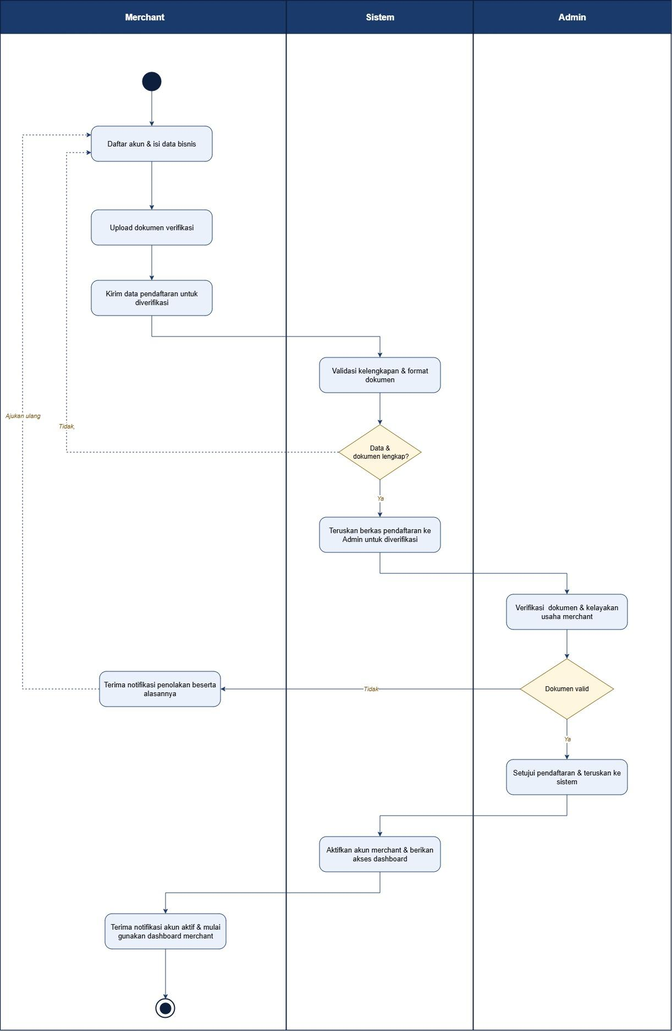
Gambar 3.1 ACT-001 Verifikasi Akun Merchant
Merchant mendaftar, mengisi data bisnis, dan mengunggah dokumen verifikasi. Sistem memvalidasi kelengkapan data dan format dokumen. Jika belum lengkap, Merchant diminta memperbaiki data. Jika lengkap, berkas diteruskan ke Admin. Admin memeriksa keabsahan dokumen dan kelayakan usaha. Jika ditolak, Merchant menerima notifikasi beserta alasan penolakan. Jika disetujui, sistem mengaktifkan akun sehingga Merchant dapat menggunakan dashboard.

3.1.2 ACT-002: Manajemen Listing Produk (FR-02)
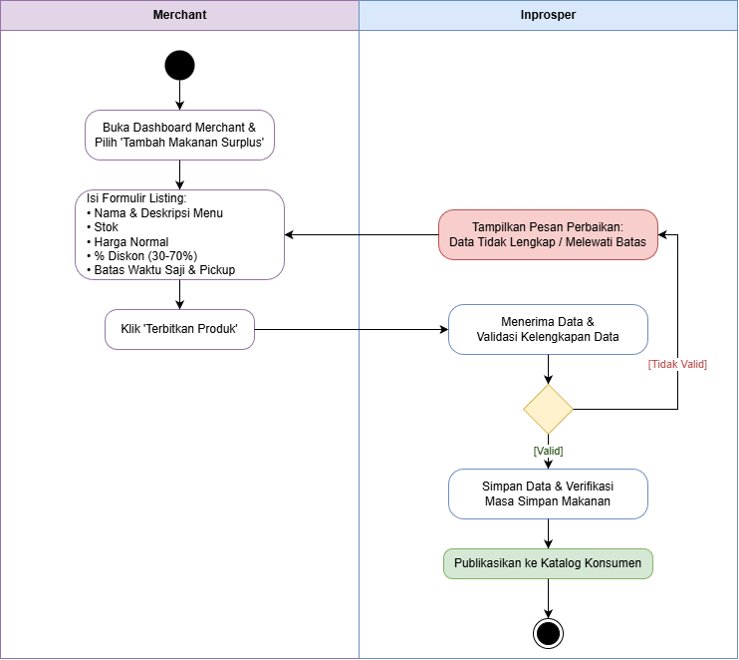
Gambar 3.2 ACT-002 Manajemen Listing Produk
Merchant membuka dashboard dan memilih tambah makanan surplus, lalu mengisi formulir berisi nama dan deskripsi menu, stok, harga normal, persentase diskon (30–70%), serta batas waktu saji dan pickup. Setelah Merchant menerbitkan produk, sistem memvalidasi kelengkapan data. Jika tidak valid atau melewati batas, sistem menampilkan pesan perbaikan. Jika valid, data disimpan, masa simpan makanan diverifikasi, dan produk dipublikasikan ke katalog Konsumen.

3.1.3 ACT-003: Pemesanan Produk (FR-03)
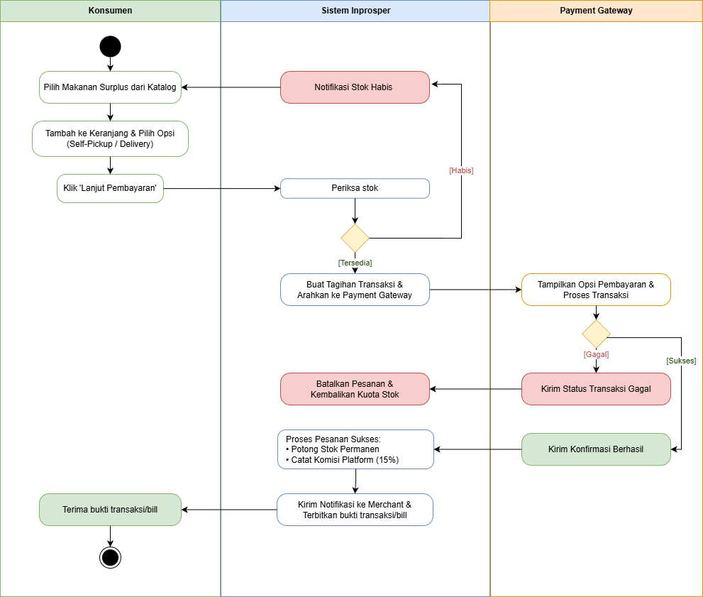
Gambar 3.3 ACT-003 Pemesanan Produk
Konsumen memilih makanan surplus dari katalog, menambahkannya ke keranjang, dan memilih opsi self-pickup atau delivery. Setelah menekan lanjut pembayaran, sistem memeriksa stok. Jika stok habis, Konsumen diberi notifikasi dan kembali ke katalog. Jika tersedia, sistem membuat tagihan dan mengarahkan Konsumen ke Payment Gateway. Jika pembayaran gagal, pesanan dibatalkan dan kuota stok dikembalikan. Jika berhasil, sistem memotong stok secara permanen, mencatat komisi platform 15%, mengirim notifikasi ke Merchant, dan menerbitkan bukti transaksi kepada Konsumen.

3.1.4 ACT-004: Pembatalan Pesanan (FR-07)

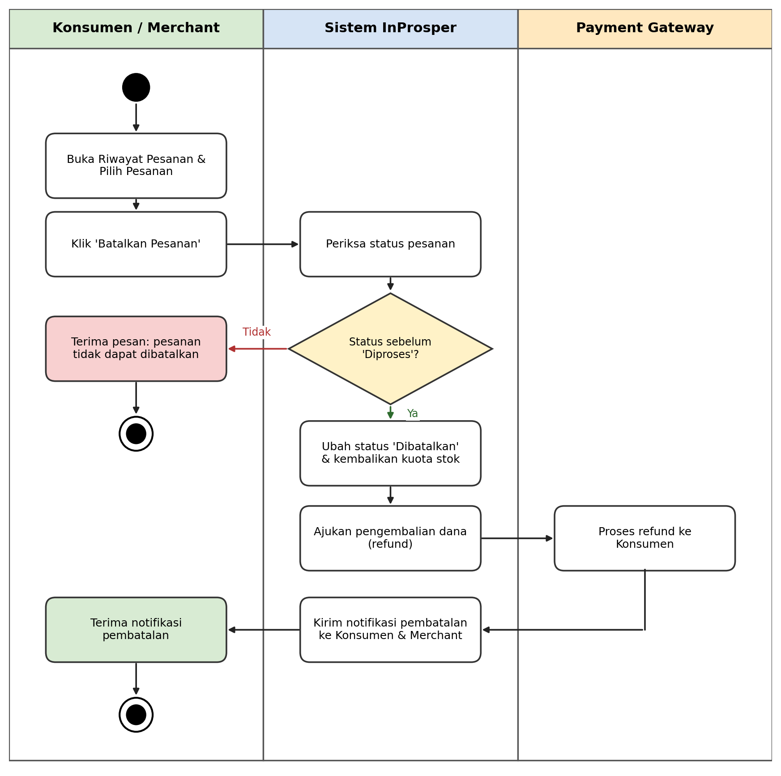
Gambar 3.4 ACT-004 Pembatalan Pesanan
Konsumen atau Merchant membuka riwayat pesanan, memilih pesanan, lalu menekan tombol batalkan pesanan. Sistem memeriksa status pesanan. Jika status sudah "diproses", pembatalan ditolak dan pengguna menerima pesan bahwa pesanan tidak dapat dibatalkan. Jika status masih sebelum "diproses", sistem mengubah status pesanan menjadi "dibatalkan" dan mengembalikan kuota stok. Sistem kemudian mengajukan pengembalian dana ke Payment Gateway, yang memproses refund kepada Konsumen. Setelah itu sistem mengirim notifikasi pembatalan ke Konsumen dan Merchant.

3.1.5 Aturan Perhitungan
Aturan berikut digunakan pada ACT-002 dan ACT-003.
No | Aturan | Rumus
1 | Harga jual | Harga normal × (1 − Diskon%), dengan 30% ≤ Diskon% ≤ 70%
2 | Nilai transaksi | Harga jual × Jumlah
3 | Komisi platform | 15% × Nilai transaksi
4 | Pendapatan Merchant | Nilai transaksi − Komisi platform

Contoh: harga normal Rp50.000, diskon 40%, jumlah 2 porsi. Harga jual = Rp30.000, nilai transaksi = Rp60.000, komisi = Rp9.000, pendapatan Merchant = Rp51.000.

Interaksi Antar Komponen (Sequence Diagram)
Bagian ini memuat sequence diagram yang menjelaskan interaksi antar objek menurut urutan waktu untuk setiap kebutuhan fungsional pada Bab 2.3. Setiap diagram diberi kode SEQ-XXX mengikuti nomor SKPL-F yang dilayani, dengan huruf tambahan untuk skenario lanjutan (misalnya SEQ-003A), dan ditelusuri pada Bab 6. Diagram mengikuti pola Boundary-Control-Entity: Boundary adalah halaman antarmuka yang diberi kode UI (Bab 5), Control adalah controller yang mengoordinasikan proses, dan Entity adalah objek data domain. Komponen lain diberi stereotip Service (logika bisnis), Repository (akses data), Adapter (penghubung ke sistem eksternal), Strategy, Observer, dan external (sistem di luar InProsper). Nama pesan sama dengan nama operasi pada class diagram (Subbab 4.1) dan nama atribut mengikuti kamus data (Subbab 4.3). Fragmen alt menunjukkan percabangan, opt langkah opsional, loop perulangan, dan ref rujukan ke diagram lain.

Tabel 3.1 Daftar Sequence Diagram

Kode | Skenario | Kebutuhan | Activity Diagram
SEQ-001 | Pengajuan Verifikasi Akun Merchant | SKPL-F-001 | ACT-001
SEQ-001A | Keputusan Verifikasi Merchant oleh Admin | SKPL-F-001 | ACT-001
SEQ-002 | Manajemen Listing Produk | SKPL-F-002 | ACT-002
SEQ-003 | Pemesanan Produk – Checkout dan Inisiasi Pembayaran | SKPL-F-003 | ACT-003
SEQ-003A | Pemesanan Produk – Konfirmasi Pembayaran melalui Webhook | SKPL-F-003 | ACT-003
SEQ-003B | Hitung Biaya Pemenuhan Pesanan – Strategy Pattern | SKPL-F-003 | ACT-003
SEQ-004 | Autentikasi Pengguna – Login | SKPL-F-004 | -
SEQ-004A | Registrasi Akun Konsumen | SKPL-F-004 | -
SEQ-005 | Pencarian dan Filter Produk | SKPL-F-005 | -
SEQ-006 | Riwayat Transaksi | SKPL-F-006 | -
SEQ-007 | Pembatalan Pesanan | SKPL-F-007 | ACT-004
SEQ-008 | Notifikasi In-App | SKPL-F-008 | -
SEQ-009 | Dashboard Monitoring Admin | SKPL-F-009 | -

3.2.1 SEQ-001: Pengajuan Verifikasi Akun Merchant (SKPL-F-001)
Diagram ini menggambarkan Calon Merchant mengajukan pendaftaran akun dan dokumen usaha untuk diverifikasi (ACT-001).

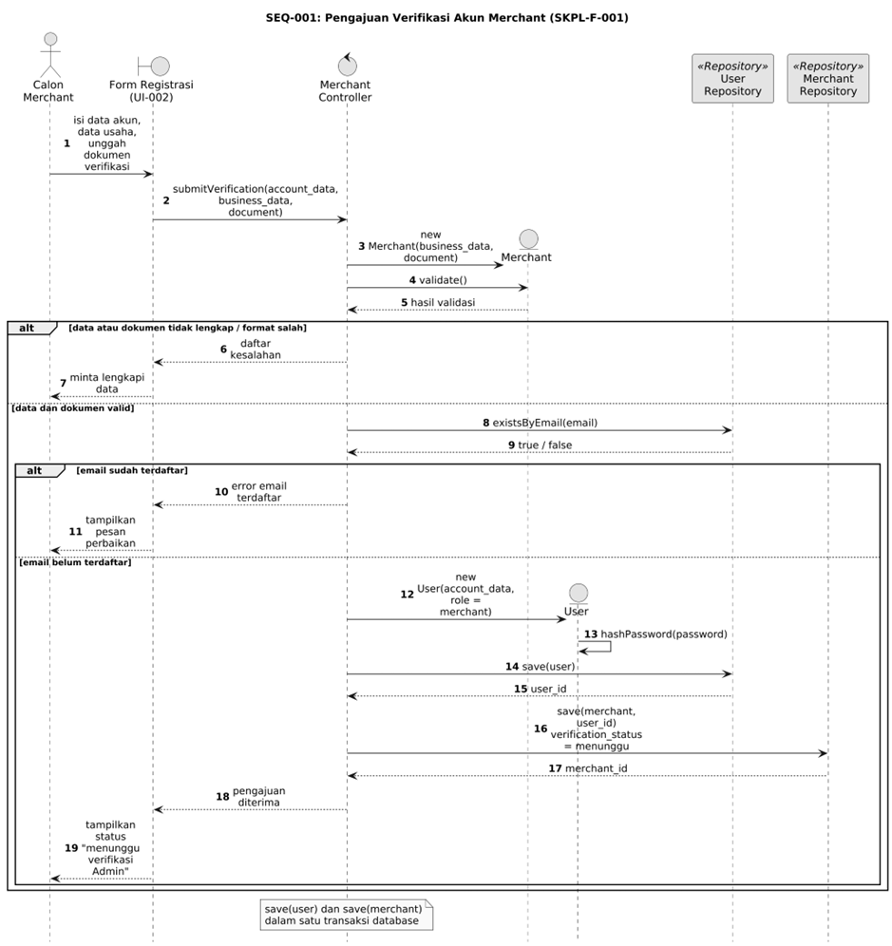
Gambar 3.5 SEQ-001 Pengajuan Verifikasi Akun Merchant
Untuk bagian alur, calon Merchant mengisi data akun, data usaha, dan mengunggah dokumen pada Form Registrasi (UI-002). MerchantController membuat objek Merchant lalu memvalidasi kelengkapan data dan format dokumen. Jika tidak valid, daftar kesalahan dikembalikan agar Merchant melengkapi data. Jika valid, UserRepository memeriksa keunikan email. Untuk email yang belum terdaftar, objek User dibuat dengan kata sandi yang di-hash, kemudian User dan Merchant disimpan dengan verification_status bernilai menunggu sehingga pengajuan muncul pada antrean Admin (UI-012).
Pada catatan desain, penyimpanan User dan Merchant dijalankan dalam satu transaksi database agar tidak terbentuk akun tanpa profil usaha. Kata sandi tidak disimpan dalam bentuk asli, dan tipe serta ukuran file dokumen divalidasi di sisi server.

3.2.2 SEQ-001A: Keputusan Verifikasi Merchant oleh Admin (SKPL-F-001)
Diagram ini menggambarkan Admin meninjau pengajuan Merchant lalu menyetujui atau menolaknya (ACT-001). Merchant menerima notifikasi sesuai keputusan.
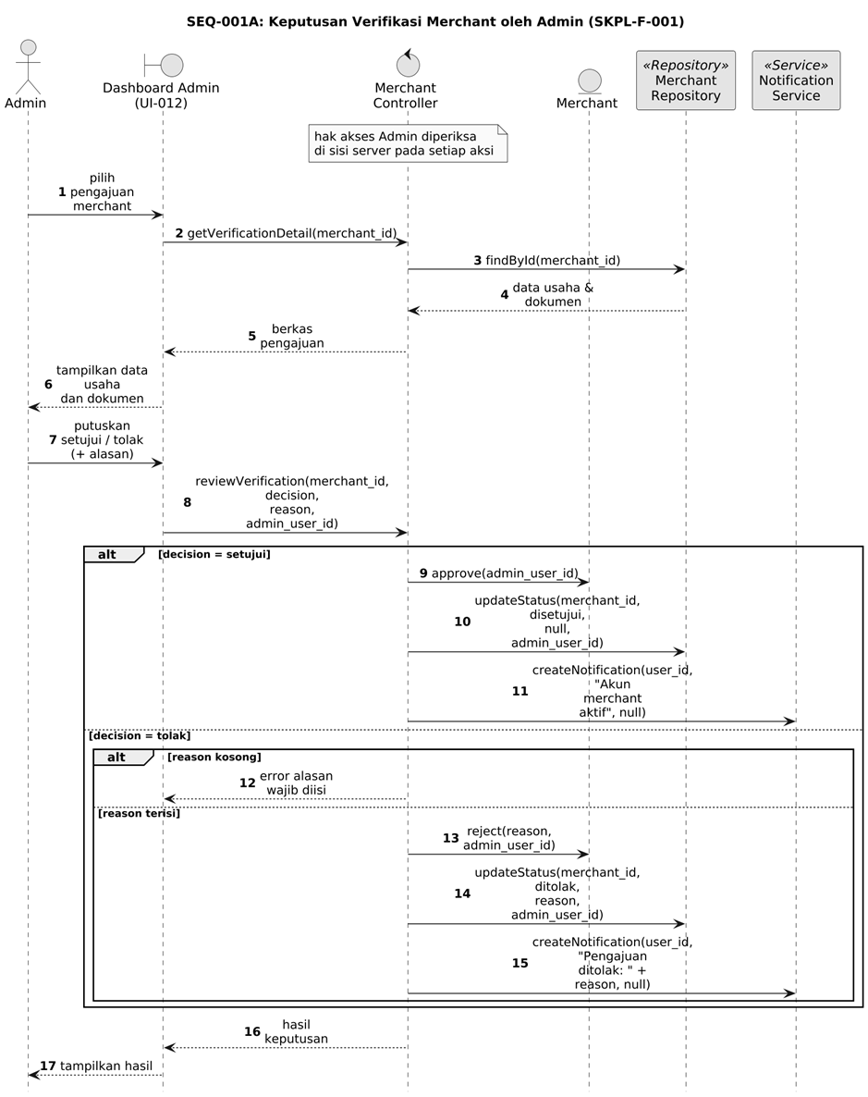
Gambar 3.6 SEQ-001A Keputusan Verifikasi Merchant oleh Admin
Untuk bagian alur, Admin memilih pengajuan pada Dashboard Admin (UI-012). MerchantController mengambil data usaha dan dokumen dari MerchantRepository, lalu menampilkannya. Setelah Admin memutuskan, keputusan setujui mengubah verification_status menjadi disetujui, mencatat verified_by_user_id, dan membuat notifikasi akun aktif. Keputusan tolak mewajibkan alasan; verification_status menjadi ditolak, verified_by_user_id dicatat, alasan disimpan pada rejection_reason, dan notifikasi penolakan beserta alasan dikirim kepada Merchant.
Pada catatan desain, Hak akses Admin diperiksa di sisi server pada setiap aksi, bukan hanya dengan menyembunyikan tombol pada antarmuka. Merchant yang belum disetujui tidak dapat masuk ke aplikasi (SEQ-004) dan notifikasi hanya berupa in-app (SKPL-B-006), sehingga alasan penolakan juga disimpan pada atribut rejection_reason agar dapat ditampilkan pada pesan login. Atribut rejection_reason belum tercantum pada Tabel 4.3 dan perlu ditambahkan.

3.2.3 SEQ-002: Manajemen Listing Produk (SKPL-F-002)
Diagram ini menggambarkan Merchant menambahkan listing makanan surplus (ACT-002). Sistem memastikan Merchant sudah terverifikasi (SKPL-B-002), memvalidasi data, lalu menyimpan listing.

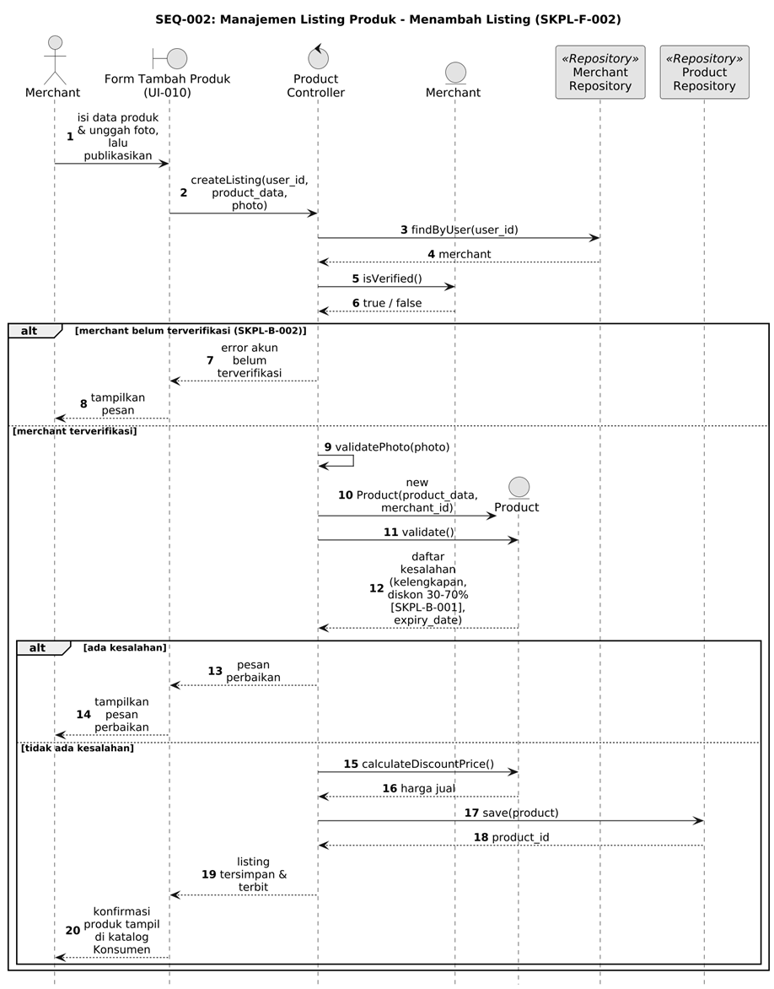
Gambar 3.7 SEQ-002 Manajemen Listing Produk
Untuk bagian alur , Merchant mengisi data produk dan mengunggah foto pada Form Tambah Produk (UI-010). ProductController mengambil data Merchant melalui MerchantRepository dan memeriksa status verifikasinya; Merchant yang belum terverifikasi ditolak. Untuk Merchant terverifikasi, foto divalidasi, objek Product dibuat, dan operasi validate() memeriksa kelengkapan data, persentase diskon 30%–70% (SKPL-B-001), serta expiry_date. Jika ada kesalahan, pesan perbaikan ditampilkan. Jika tidak, harga jual dihitung, produk disimpan, dan listing tampil pada katalog Konsumen.

Pada catatan desain. Tabel products tidak memiliki kolom status; listing dianggap terbit setelah tersimpan dan tampil di katalog selama stock lebih dari nol dan expiry_date belum terlewat. Validasi dilakukan sebelum penyimpanan agar data yang tidak valid tidak masuk database.

3.2.4 SEQ-003: Pemesanan Produk – Checkout dan Inisiasi Pembayaran (SKPL-F-003)
Diagram ini menggambarkan Konsumen melakukan checkout (ACT-003). Sistem mereservasi stok, menghitung biaya pemenuhan, menyimpan pesanan dengan transaksi berstatus menunggu, lalu meminta kode bayar ke Payment Gateway melalui adapter.

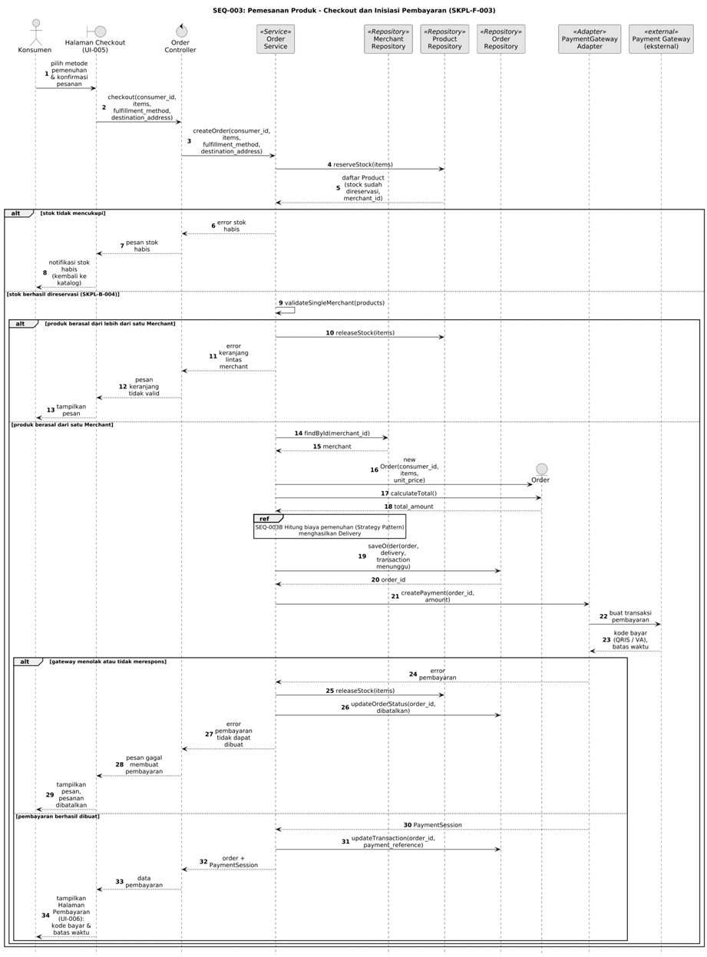
Gambar 3.8 SEQ-003 Checkout dan Inisiasi Pembayaran
Untuk bagian alur . Konsumen memilih metode pemenuhan dan mengonfirmasi pesanan pada Halaman Checkout (UI-005). OrderController meneruskan permintaan ke OrderService, yang meminta ProductRepository mereservasi stok. Jika stok tidak mencukupi, Konsumen menerima notifikasi stok habis. Jika stok berhasil direservasi, OrderService memastikan seluruh produk berasal dari satu Merchant; jika tidak, stok dikembalikan dan checkout ditolak. Selanjutnya data Merchant diambil, objek Order dibuat dan total_amount dihitung dari unit_price setiap item, lalu biaya pemenuhan dihitung (SEQ-003B) dengan objek Order tersebut. Pesanan disimpan bersama data pemenuhan dan transaksi berstatus menunggu, kemudian OrderService meminta PaymentGatewayAdapter membuat pembayaran. Jika gateway menolak atau tidak merespons, stok dikembalikan dan pesanan dibatalkan. Jika berhasil, payment_reference disimpan dan Halaman Pembayaran (UI-006) menampilkan kode bayar dan batas waktu.

Pada catatan desain. Reservasi stok mengurangi kolom stock dengan satu perintah kondisional (stock harus mencukupi) di dalam transaksi database, sehingga dua Konsumen tidak dapat memesan stok terakhir secara bersamaan. Jumlah pembayaran (transactions.amount) adalah total_amount ditambah biaya pengiriman, sehingga biaya pengiriman dapat ditelusuri dari selisih keduanya. Keranjang diasumsikan disimpan pada sesi dan dikirim sebagai items saat checkout. Satu pesanan hanya boleh berisi produk dari satu Merchant (validateSingleMerchant) karena biaya pemenuhan dihitung dari alamat satu Merchant dan tabel orders tidak menyimpan merchant_id. Stok yang sudah direservasi tetapi tidak dibayar dikembalikan ketika gateway mengirim status gagal atau kedaluwarsa (SEQ-003A).

3.2.5 SEQ-003A: Pemesanan Produk – Konfirmasi Pembayaran melalui Webhook (SKPL-F-003)
Diagram ini menggambarkan hasil pembayaran dari Payment Gateway diterima melalui webhook, kemudian stok, transaksi, status pesanan, dan notifikasi diperbarui (ACT-003).

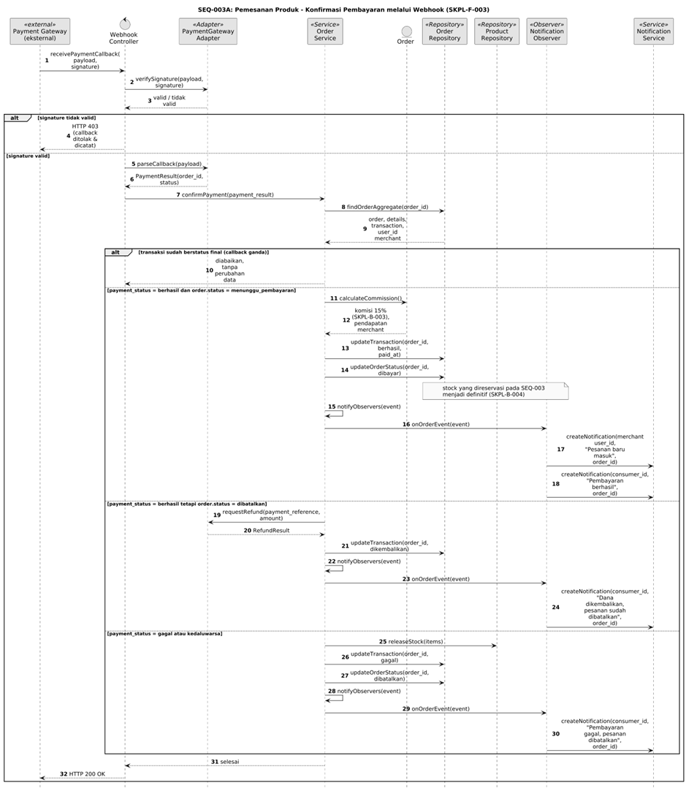
Gambar 3.9 SEQ-003A Konfirmasi Pembayaran melalui Webhook
Untuk bagian alur . Payment Gateway memanggil WebhookController. PaymentGatewayAdapter memverifikasi signature, dan callback dengan signature tidak valid ditolak. Hasil pembayaran diurai lalu diteruskan ke OrderService, yang memuat data pesanan dan memeriksa status transaksi. Jika transaksi sudah berstatus final, callback ganda diabaikan. Jika pembayaran berhasil dan pesanan masih menunggu pembayaran, komisi platform 15% dan pendapatan Merchant dihitung (SKPL-B-003), transaksi diperbarui menjadi berhasil, status pesanan menjadi dibayar, stok yang direservasi menjadi definitif (SKPL-B-004), dan NotificationObserver membuat notifikasi untuk Merchant dan Konsumen. Jika pembayaran berhasil tetapi pesanan sudah dibatalkan, dana dikembalikan melalui PaymentGatewayAdapter, transaksi menjadi dikembalikan, dan Konsumen diberi notifikasi. Jika pembayaran gagal atau kedaluwarsa, stok dikembalikan, status pesanan menjadi dibatalkan, dan Konsumen diberi notifikasi.

Pada catatan desain. Verifikasi signature mencegah pihak lain memalsukan status berhasil. Pengecekan status final membuat proses idempoten karena gateway dapat mengirim callback yang sama berulang kali. Komisi dihitung dari total_amount sesuai Subbab 3.1.5 dan tidak disimpan sebagai kolom tersendiri. Cabang pembayaran berhasil pada pesanan yang sudah dibatalkan diperlukan karena pesanan yang dibatalkan sebelum dibayar masih dapat dibayar melalui kode bayar yang sudah terbit.

3.2.6 SEQ-003B: Hitung Biaya Pemenuhan Pesanan – Strategy Pattern (SKPL-F-003)
Diagram ini merinci langkah perhitungan biaya pemenuhan pada SEQ-003 dan menunjukkan penerapan Strategy Pattern.

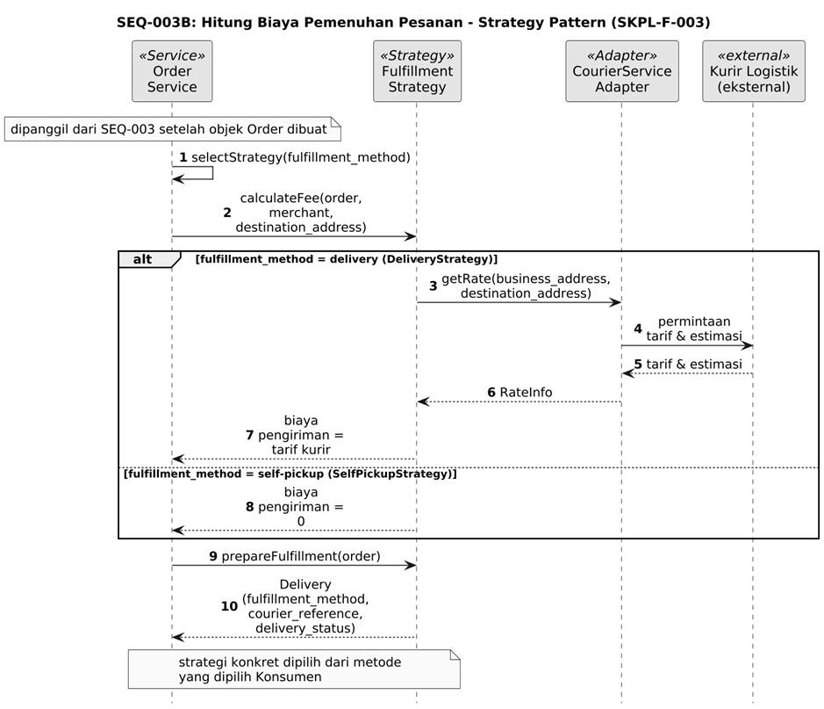
Gambar 3.10 SEQ-003B Hitung Biaya Pemenuhan Pesanan
Untuk bagian alur, OrderService memilih strategi berdasarkan fulfillment_method lalu meminta biaya melalui FulfillmentStrategy dengan objek Order yang sudah dibuat pada SEQ-003. Pada delivery, DeliveryStrategy meminta tarif ke Kurir Logistik melalui CourierServiceAdapter menggunakan business_address Merchant dan destination_address. Pada self-pickup, biaya pengiriman nol. Setelah itu OrderService meminta penyiapan pemenuhan dan menerima objek Delivery.
Pada catatan desain. Pemanggilan kurir saat Merchant memproses pesanan (Subbab 5.3.2) belum digambarkan pada versi ini.

3.2.7 SEQ-004: Autentikasi Pengguna – Login (SKPL-F-004)
Diagram ini menggambarkan pengguna masuk ke sistem. Merchant yang belum diverifikasi Admin ditolak (SKPL-B-002), dan pengguna yang berhasil diarahkan ke halaman utama sesuai perannya.

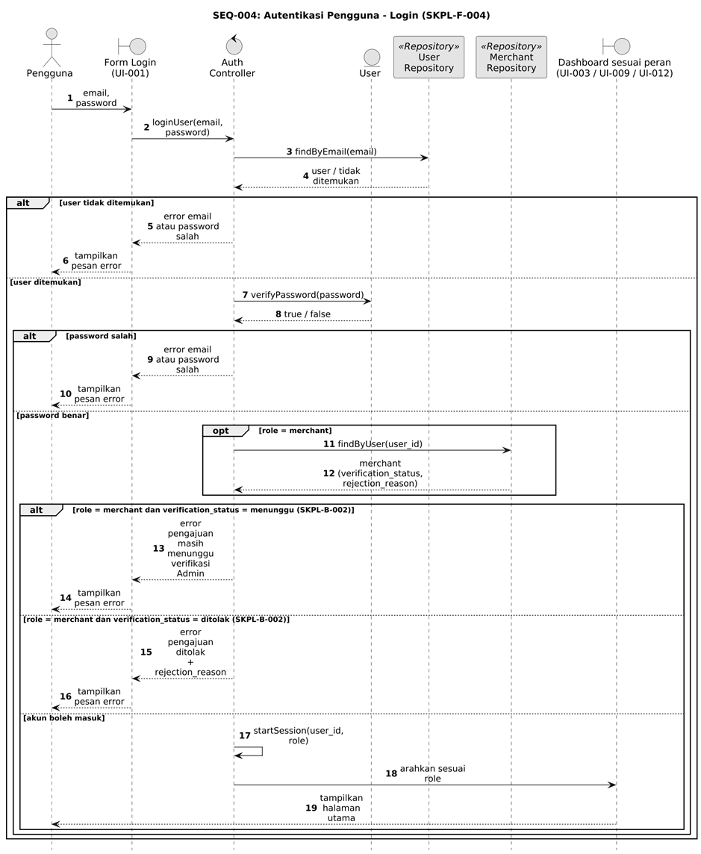
Gambar 3.11 SEQ-004 Autentikasi Pengguna (Login)
Untuk bagian alur . Pengguna mengisi email dan kata sandi pada Form Login (UI-001). AuthController mencari pengguna melalui UserRepository dan memeriksa kata sandi melalui objek User. Jika email tidak ditemukan atau kata sandi salah, pesan kesalahan yang sama ditampilkan. Untuk peran merchant, verification_status dan rejection_reason diperiksa melalui MerchantRepository: status menunggu menampilkan pesan bahwa pengajuan masih menunggu verifikasi Admin, dan status ditolak menampilkan pesan penolakan beserta alasannya. Jika semua syarat terpenuhi, sesi dimulai dan pengguna diarahkan ke UI-003, UI-009, atau UI-012 sesuai peran.

Pada catatan desain. Pesan kesalahan dibuat sama untuk email tidak ditemukan dan kata sandi salah agar tidak membuka informasi akun yang terdaftar. Merchant yang belum disetujui tidak dapat membuka aplikasi dan notifikasi hanya berupa in-app (SKPL-B-006), sehingga status serta alasan penolakan disampaikan melalui pesan login.

3.2.8 SEQ-004A: Registrasi Akun Konsumen (SKPL-F-004)
Diagram ini menggambarkan registrasi akun Konsumen. Registrasi Merchant dijelaskan pada SEQ-001.
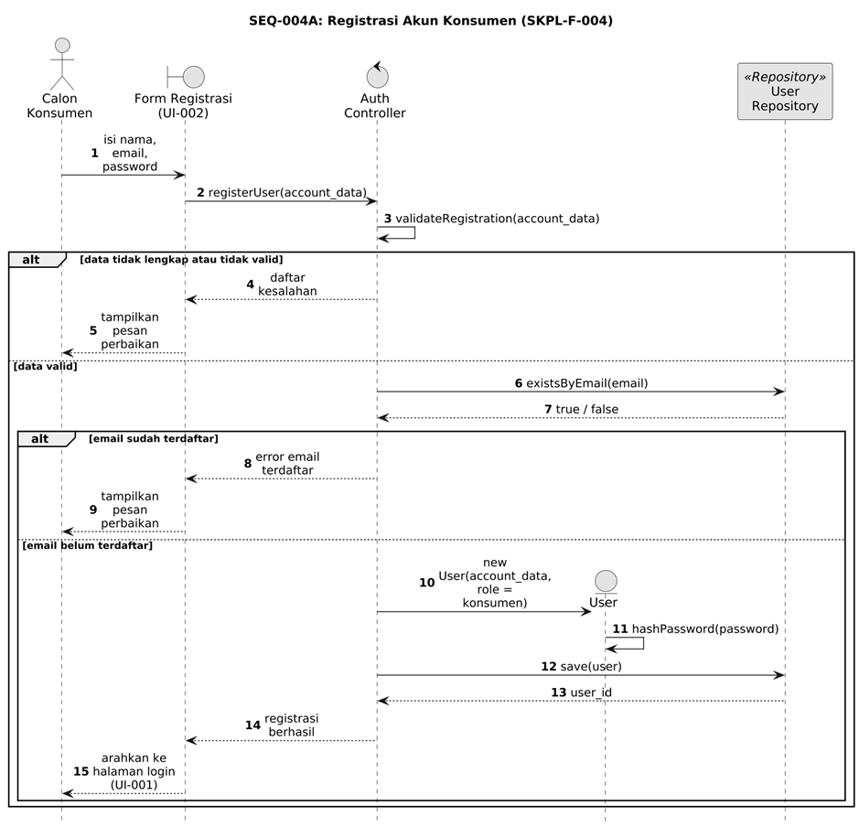
Gambar 3.12 SEQ-004A Registrasi Akun Konsumen
Untuk bagian alur . Calon Konsumen mengisi nama, email, dan kata sandi pada Form Registrasi (UI-002). AuthController memvalidasi data dan memeriksa keunikan email melalui UserRepository. Jika valid dan email belum terdaftar, objek User dibuat dengan kata sandi yang di-hash dan disimpan dengan role konsumen, lalu pengguna diarahkan ke halaman login (UI-001).
Pada catatan desain. Proses logout (logoutUser) hanya mengakhiri sesi pengguna sehingga tidak digambarkan terpisah.

3.2.9 SEQ-005: Pencarian dan Filter Produk (SKPL-F-005)
Diagram ini menggambarkan Konsumen mencari dan memfilter produk pada katalog.
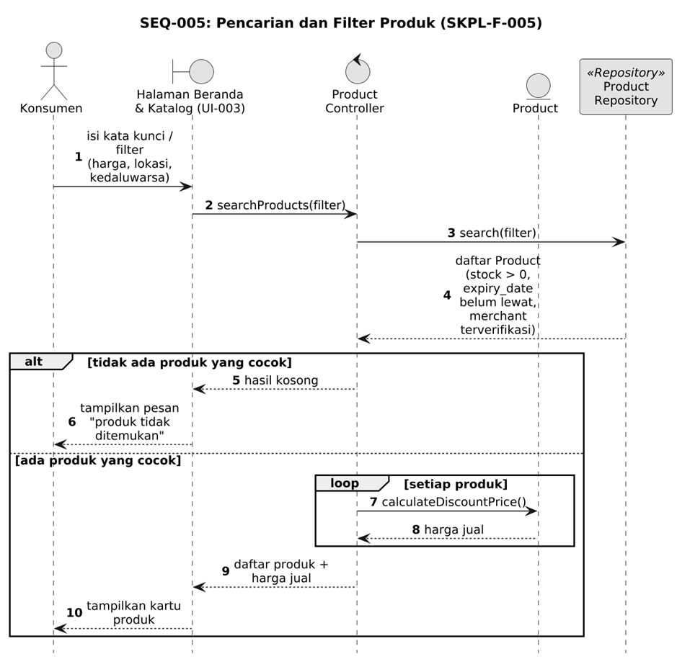
Gambar 3.13 SEQ-005 Pencarian dan Filter Produk
Untuk bagian alur . Konsumen mengisi kata kunci dan filter pada Halaman Beranda dan Katalog (UI-003). ProductController meneruskan filter ke ProductRepository, yang mengembalikan produk dengan stock lebih dari nol, expiry_date belum terlewat, dan Merchant berstatus disetujui. Jika tidak ada produk yang cocok, pesan produk tidak ditemukan ditampilkan. Jika ada, harga jual setiap produk dihitung dan daftar produk ditampilkan.
Pada catatan desain. Tabel products belum memiliki kolom kategori dan tabel merchants belum memiliki koordinat, sehingga filter yang didukung adalah kata kunci pada name, rentang harga, kecocokan lokasi pada business_address, dan urutan expiry_date.

3.2.10 SEQ-006: Riwayat Transaksi (SKPL-F-006)
Diagram ini menggambarkan Konsumen atau Merchant melihat riwayat pesanan berdasarkan status.
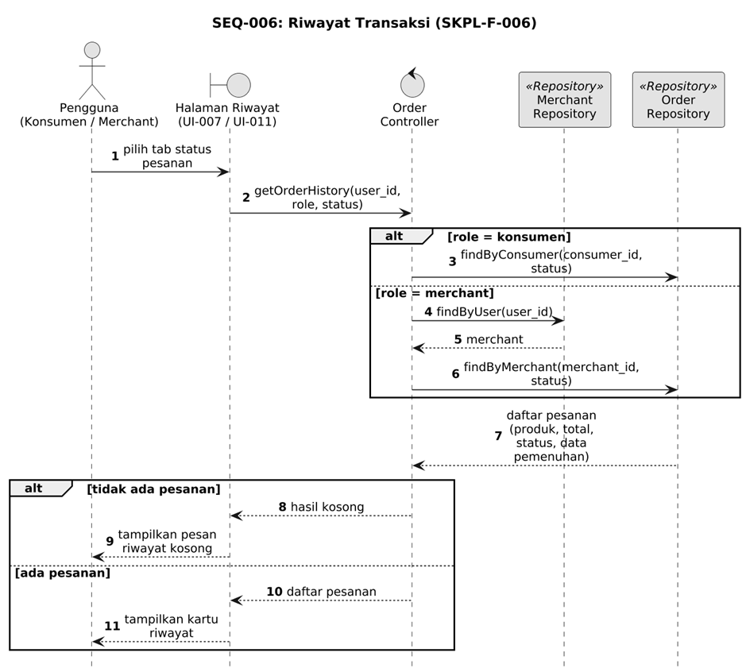
Gambar 3.14 SEQ-006 Riwayat Transaksi
Untuk bagian alur . Pengguna memilih tab status pada Halaman Riwayat (UI-007 untuk Konsumen atau UI-011 untuk Merchant). OrderController mengambil pesanan melalui OrderRepository: untuk Konsumen berdasarkan consumer_id, untuk Merchant berdasarkan merchant_id yang diperoleh dari MerchantRepository. Jika tidak ada pesanan, pesan riwayat kosong ditampilkan; jika ada, kartu riwayat ditampilkan.
Pada catatan desain. Pesanan Merchant ditelusuri melalui order_details dan products karena tabel orders tidak menyimpan merchant_id.

3.2.11 SEQ-007: Pembatalan Pesanan (SKPL-F-007)
Diagram ini menggambarkan pembatalan pesanan oleh Konsumen atau Merchant (ACT-004). Pesanan hanya dapat dibatalkan sebelum berstatus diproses (SKPL-B-005).
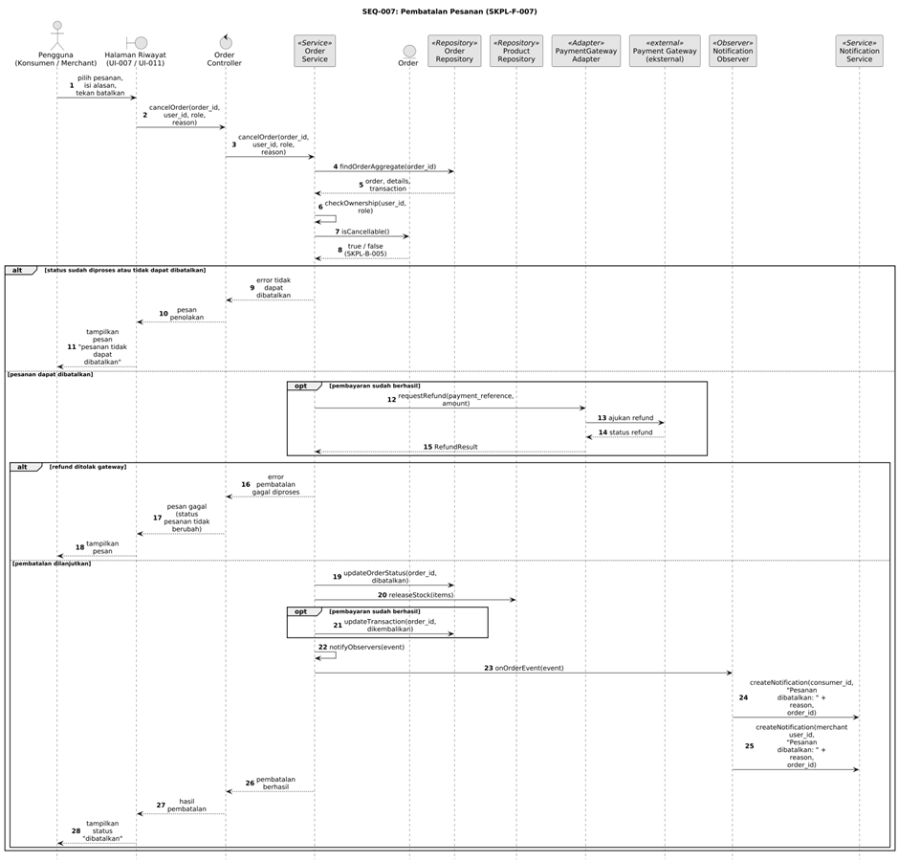
Gambar 3.15 SEQ-007 Pembatalan Pesanan
Untuk bagian alur . Pengguna memilih pesanan, mengisi alasan, dan menekan batalkan pada Halaman Riwayat (UI-007 atau UI-011). OrderService memuat data pesanan, memeriksa bahwa pengguna berhak atas pesanan tersebut, lalu memeriksa isCancellable(). Jika pesanan sudah diproses, pembatalan ditolak dan pesan penolakan ditampilkan. Jika dapat dibatalkan dan pembayaran sudah berhasil, OrderService lebih dahulu meminta refund melalui PaymentGatewayAdapter; jika refund ditolak gateway, pembatalan gagal dan status pesanan tidak berubah. Jika refund diterima atau pesanan belum dibayar, status pesanan menjadi dibatalkan, stok dikembalikan, dan payment_status menjadi dikembalikan bila pembayaran sudah berhasil. Terakhir NotificationObserver membuat notifikasi pembatalan beserta alasan untuk Konsumen dan Merchant.
Pada catatan desain. Kepemilikan pesanan diperiksa di sisi server agar pengguna tidak dapat membatalkan pesanan orang lain dengan mengubah order_id pada permintaan. Refund dilakukan sebelum status berubah agar pesanan tidak tercatat dibatalkan ketika dana belum dikembalikan. Alasan pembatalan hanya diteruskan melalui notifikasi dan tidak disimpan pada tabel orders.

3.2.12 SEQ-008: Notifikasi In-App (SKPL-F-008)
Diagram ini menggambarkan pengguna melihat dan menandai notifikasi in-app. Pembuatan notifikasi dijelaskan pada SEQ-001A, SEQ-003A, dan SEQ-007.
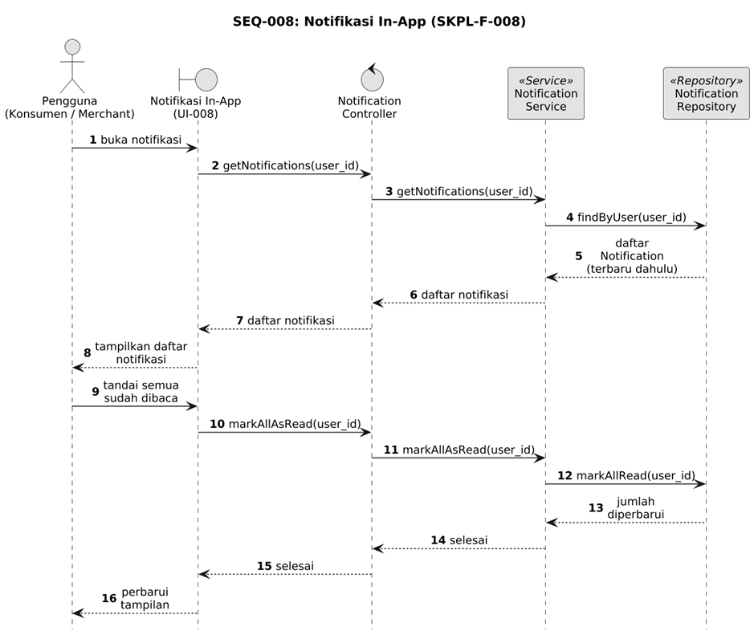
Gambar 3.16 SEQ-008 Notifikasi In-App
Untuk bagian alur . Pengguna membuka Notifikasi In-App (UI-008). NotificationController meminta daftar notifikasi melalui NotificationService dan NotificationRepository, lalu daftar ditampilkan dengan yang terbaru lebih dahulu. Ketika pengguna menandai semua sudah dibaca, is_read seluruh notifikasi milik pengguna diperbarui.
Pada catatan desain. Notifikasi hanya berupa notifikasi in-app (SKPL-B-006) dan hanya dapat dibaca oleh pemilik user_id-nya.

3.2.13 SEQ-009: Dashboard Monitoring Admin (SKPL-F-009)
Diagram ini menggambarkan Admin melihat ringkasan statistik pada dashboard monitoring.
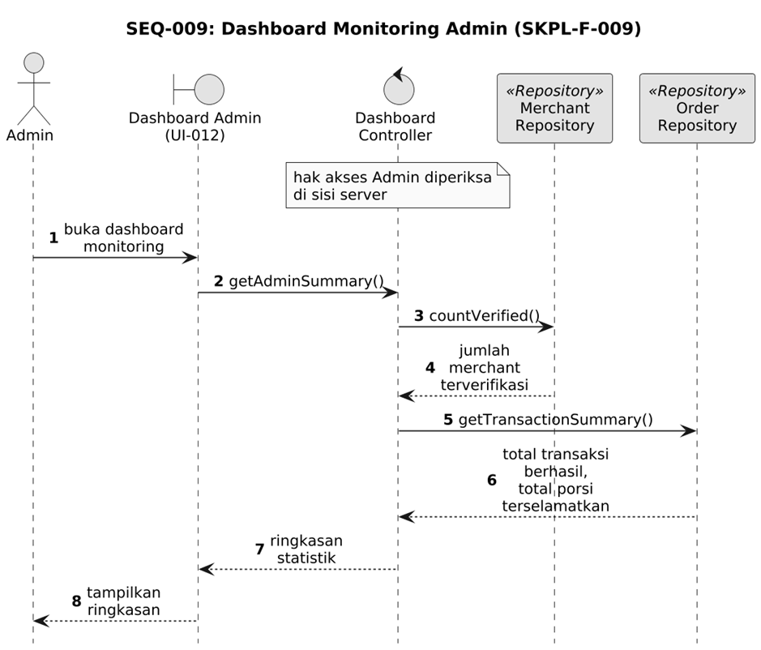
Gambar 3.17 SEQ-009 Dashboard Monitoring Admin
Untuk bagian alur . Admin membuka dashboard (UI-012). DashboardController memeriksa hak akses Admin, meminta jumlah Merchant terverifikasi ke MerchantRepository, serta total transaksi berhasil dan total porsi makanan yang terselamatkan ke OrderRepository, lalu ringkasan ditampilkan.
Pada catatan desain. Total porsi terselamatkan dihitung dari jumlah quantity pada order_details untuk pesanan yang pembayarannya berhasil.

4. PERANCANGAN STRUKTUR (STRUCTURAL DESIGN)

Arsitektur Kelas (Class Diagram)
Class diagram menggambarkan kelas, atribut, operasi, dan relasi yang dibutuhkan untuk mengimplementasikan rancangan. Kelas pada subbab ini selaras dengan objek pada sequence diagram (Subbab 3.2), dengan lima design pattern pada Subbab 2.5, dan dengan kamus data (Subbab 4.3). Diagram dibagi tiga agar terbaca: Gambar 4.1 untuk kelas Entity, Gambar 4.2 untuk kelas Controller, Service, dan Repository, serta Gambar 4.3 untuk kolaborasi design pattern. Kelas Boundary (halaman antarmuka) tidak digambar pada class diagram dan diwakili oleh kode UI pada Bab 5.
4.1.1 Kelas Entity
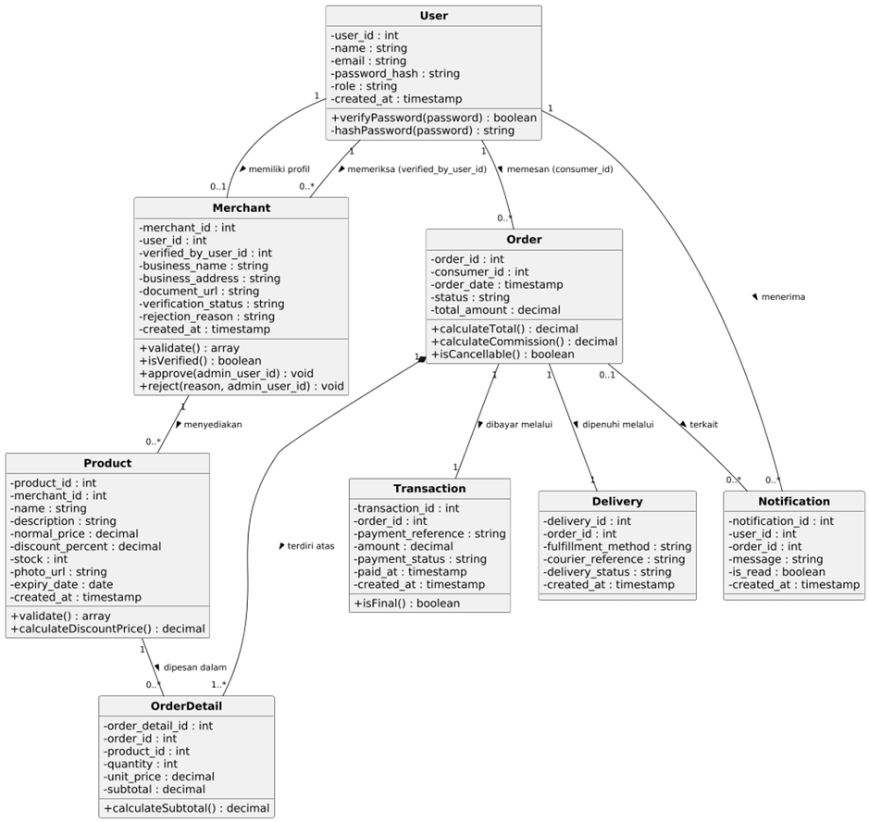
Gambar 4.1 Class Diagram Kelas Entity
Atribut kelas Entity sama dengan kolom pada kamus data (Subbab 4.3) dan bersifat private. Relasi pada Gambar 4.1 mengikuti Tabel 4.1: satu User memiliki paling banyak satu profil Merchant dan dapat tercatat sebagai pemeriksa (verified_by_user_id) pada banyak Merchant; satu Merchant menyediakan banyak Product; satu User sebagai Konsumen memiliki banyak Order (consumer_id); satu Order terdiri atas satu atau lebih OrderDetail dan memiliki tepat satu Transaction dan satu Delivery; satu Product dapat tercatat pada banyak OrderDetail; satu User menerima banyak Notification yang dapat terkait suatu Order. Atribut document_url dan rejection_reason pada Merchant diperlukan untuk menyimpan dokumen verifikasi dan alasan penolakan (ACT-001, SEQ-004) dan belum tercantum pada Tabel 4.3. Kelas Order memuat operasi calculateCommission() karena komisi platform 15% dihitung dari total_amount (Subbab 3.1.5) dan tidak disimpan sebagai kolom.
4.1.2 Kelas Controller, Service, dan Repository
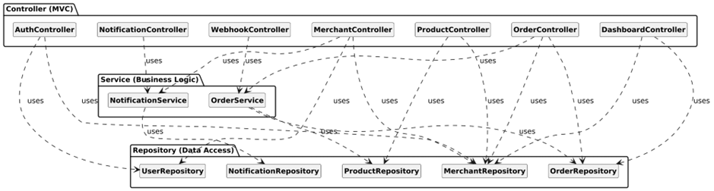
Gambar 4.2 Class Diagram Kelas Controller, Service, dan Repository
Controller menerima permintaan dari antarmuka dan mengoordinasikan proses (MVC). Aturan domain ditempatkan pada kelas Entity, sedangkan Service dipakai untuk proses yang melibatkan beberapa Repository dan layanan eksternal, yaitu pemesanan dan notifikasi. Controller lain memanggil Repository secara langsung untuk proses sederhana, sehingga pertumbuhan logika pada Controller perlu dipantau sesuai trade-off pada Subbab 2.5.1. Repository menjadi satu-satunya jalur akses database. OrderRepository mengelola agregat pesanan (Order, OrderDetail, Delivery, dan Transaction) sesuai deskripsi Subbab 2.5.2. Operasi setiap kelas dirinci pada Tabel 4.11.
Tabel 4.11 Daftar Kelas dan Operasi
Kelas | Peran | Operasi | Sequence
User | Entity | verifyPassword(password); hashPassword(password) | SEQ-001, 004, 004A
Merchant | Entity | validate(); isVerified(); approve(admin_user_id); reject(reason, admin_user_id) | SEQ-001, 001A, 002, 004
Product | Entity | validate(); calculateDiscountPrice() | SEQ-002, 005
Order | Entity | calculateTotal(); calculateCommission(); isCancellable() | SEQ-003, 003A, 007
OrderDetail | Entity | calculateSubtotal() | SEQ-003
Transaction | Entity | isFinal() | SEQ-003A
Delivery | Entity | (data pemenuhan pesanan) | SEQ-003B
Notification | Entity | (data notifikasi) | SEQ-008
AuthController | Control | registerUser(account_data); loginUser(email, password); logoutUser(); validateRegistration(account_data); startSession(user_id, role) | SEQ-004, 004A
MerchantController | Control | submitVerification(account_data, business_data, document); getVerificationDetail(merchant_id); reviewVerification(merchant_id, decision, reason, admin_user_id) | SEQ-001, 001A
ProductController | Control | createListing(user_id, product_data, photo); searchProducts(filter); validatePhoto(photo) | SEQ-002, 005
OrderController | Control | checkout(consumer_id, items, fulfillment_method, destination_address); cancelOrder(order_id, user_id, role, reason); getOrderHistory(user_id, role, status) | SEQ-003, 006, 007
WebhookController | Control | receivePaymentCallback(payload, signature) | SEQ-003A
NotificationController | Control | getNotifications(user_id); markAllAsRead(user_id) | SEQ-008
DashboardController | Control | getAdminSummary() | SEQ-009
OrderService | Service, Subject | createOrder(consumer_id, items, fulfillment_method, destination_address); confirmPayment(paymentResult); cancelOrder(order_id, user_id, role, reason); attach(observer); notifyObservers(event); selectStrategy(fulfillment_method); validateSingleMerchant(products); checkOwnership(user_id, role) | SEQ-003, 003A, 003B, 007
NotificationService | Service | createNotification(user_id, message, order_id); getNotifications(user_id); markAllAsRead(user_id) | SEQ-001A, 003A, 007, 008
UserRepository | Repository | findByEmail(email); existsByEmail(email); save(user) | SEQ-001, 004, 004A
MerchantRepository | Repository | findByUser(user_id); findById(merchant_id); save(merchant, user_id); updateStatus(merchant_id, status, rejection_reason, admin_user_id); countVerified() | SEQ-001, 001A, 002, 003, 004, 006, 009
ProductRepository | Repository | save(product); search(filter); reserveStock(items); releaseStock(items) | SEQ-002, 003, 003A, 005, 007
OrderRepository | Repository | saveOrder(order, delivery, transaction); findOrderAggregate(order_id); findByConsumer(consumer_id, status); findByMerchant(merchant_id, status); updateTransaction(order_id, data); updateOrderStatus(order_id, status); getTransactionSummary() | SEQ-003, 003A, 006, 007, 009
NotificationRepository | Repository | save(notification); findByUser(user_id); markAllRead(user_id) | SEQ-008
FulfillmentStrategy | Strategy (interface) | calculateFee(order, merchant, destination_address); prepareFulfillment(order) | SEQ-003B
SelfPickupStrategy | Strategy | calculateFee(...); prepareFulfillment(...) dengan biaya nol | SEQ-003B
DeliveryStrategy | Strategy | calculateFee(...); prepareFulfillment(...) berdasarkan tarif kurir | SEQ-003B
PaymentGatewayAdapter | Adapter | createPayment(order_id, amount); verifySignature(payload, signature); parseCallback(payload); requestRefund(payment_reference, amount) | SEQ-003, 003A, 007
CourierServiceAdapter | Adapter | getRate(business_address, destination_address); requestPickup(order); parseCallback(payload) | SEQ-003B
OrderObserver | Observer (interface) | onOrderEvent(event) | SEQ-003A, 007
NotificationObserver | Observer | onOrderEvent(event) | SEQ-003A, 007
OrderEvent | Objek nilai | event_type, order_id, consumer_id, merchant_user_id, status, reason | SEQ-003A, 007

4.1.3 Penerapan Design Pattern
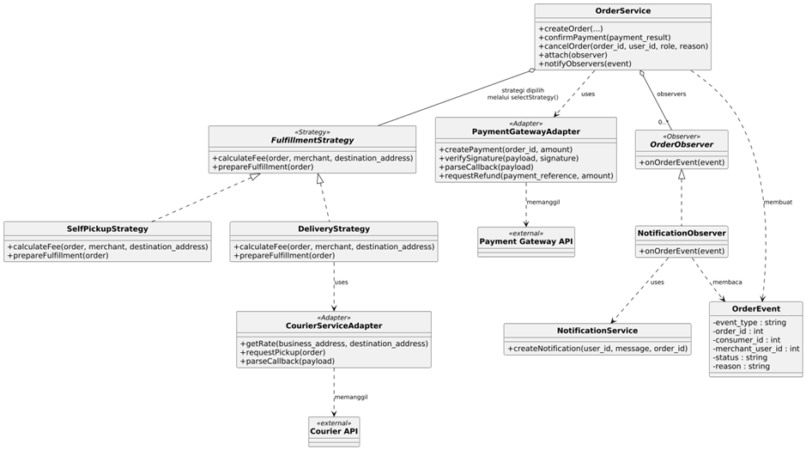
Gambar 4.3 Class Diagram Penerapan Strategy, Adapter, dan Observer
Strategy: FulfillmentStrategy dengan SelfPickupStrategy dan DeliveryStrategy, dipilih OrderService melalui selectStrategy (SEQ-003B). Adapter: PaymentGatewayAdapter dan CourierServiceAdapter membungkus API eksternal sehingga logika bisnis tidak bergantung pada format API vendor (SEQ-003, SEQ-003A, SEQ-003B, SEQ-007). Observer: OrderService menjadi subject, dan NotificationObserver menerima OrderEvent lalu meminta NotificationService membuat notifikasi (SEQ-003A, SEQ-007). Repository dan MVC dijelaskan pada Gambar 4.2. PaymentSession, PaymentResult, RefundResult, dan RateInfo adalah objek nilai pembawa data dan tidak digambar.
4.1.4 Nilai dan Siklus Status
Tabel 4.12 Nilai Status pada Atribut Kelas
Atribut | Nilai
users.role | konsumen, merchant, admin
merchants.verification_status | menunggu, disetujui, ditolak
orders.status | menunggu_pembayaran, dibayar, diproses, selesai, dibatalkan
transactions.payment_status | menunggu, berhasil, gagal, kedaluwarsa, dikembalikan
deliveries.fulfillment_method | self-pickup, delivery
deliveries.delivery_status | belum_diproses, siap_diambil, dalam_pengantaran, selesai
Tab pada UI-007 dan UI-011 diturunkan dari nilai tersebut: “Menunggu Konfirmasi” atau “Pesanan Baru” adalah orders.status dibayar; “Diproses” adalah diproses; “Siap Diambil” dan “Dalam Pengantaran” adalah deliveries.delivery_status saat pesanan diproses; “Selesai” dan “Dibatalkan” adalah orders.status. Dengan cara ini status pemenuhan tidak dicatat ganda pada orders dan deliveries.
Siklus status pesanan (orders.status) ditunjukkan pada Tabel 4.13. Pesanan berstatus diproses tidak dapat dibatalkan (SKPL-B-005). Transisi dari dibayar ke diproses dan dari diproses ke selesai dilakukan Merchant melalui UI-011 dan belum dimodelkan sebagai sequence diagram.
Tabel 4.13 Transisi Status Pesanan
Dari | Ke | Pemicu | Rujukan
(awal) | menunggu_pembayaran | Checkout berhasil dan stok direservasi | SEQ-003
menunggu_pembayaran | dibayar | Callback pembayaran berhasil | SEQ-003A
menunggu_pembayaran | dibatalkan | Gateway menolak saat checkout, atau pembayaran gagal/kedaluwarsa menurut gateway | SEQ-003, SEQ-003A
menunggu_pembayaran | dibatalkan | Dibatalkan oleh Konsumen atau Merchant | SEQ-007
dibayar | dibatalkan | Dibatalkan oleh Konsumen atau Merchant; dana dikembalikan | SEQ-007
dibayar | diproses | Merchant memproses pesanan (UI-011) | Belum dimodelkan
diproses | selesai | Pesanan diambil (self-pickup) atau diterima Konsumen (delivery) | Belum dimodelkan

Pemodelan Data (Entity Relationship Diagram)

Entity Relationship Diagram (ERD) digunakan untuk menggambarkan struktur data yang dibutuhkan oleh sistem InProsper beserta hubungan antarentitas di dalam basis data. Rancangan ini mencakup entitas, atribut, kunci utama (Primary Key), kunci asing (Foreign Key), serta kardinalitas hubungan antarentitas. Struktur data dirancang untuk mendukung proses registrasi pengguna, verifikasi merchant, pengelolaan produk, pemesanan, transaksi pembayaran, pengiriman, dan notifikasi. ERD ini menjadi acuan dalam penyusunan struktur tabel yang dijelaskan lebih lanjut pada Subbab 4.3.

4.2.1. Identifikasi Entitas
Entitas pada ERD InProsper ditentukan berdasarkan data yang diperlukan untuk mendukung proses bisnis sistem. Setiap entitas memiliki tanggung jawab dalam menyimpan informasi tertentu agar data dapat dikelola secara terstruktur. Entitas yang direncanakan meliputi:

- User
Menyimpan informasi akun dan profil pengguna yang diperlukan untuk registrasi, autentikasi, serta identifikasi peran pengguna, seperti konsumen, merchant, dan admin.

- Merchant
Menyimpan informasi usaha yang terdaftar di InProsper, termasuk dokumen pengajuan kemitraan dan status verifikasi merchant.

- Product
Menyimpan informasi makanan surplus yang ditawarkan merchant, meliputi nama produk, deskripsi, harga, harga diskon, jumlah stok, foto, dan tanggal kedaluwarsa.

- Order
Menyimpan informasi pesanan yang dibuat konsumen, termasuk waktu pemesanan dan status pesanan.

- OrderDetail
Menyimpan rincian produk dalam setiap pesanan, seperti produk yang dipesan, kuantitas, dan harga pada saat pemesanan. Entitas ini direncanakan untuk menghubungkan pesanan dengan produk yang dibeli.

- Transaction
Menyimpan informasi pembayaran yang berkaitan dengan pesanan, termasuk jumlah pembayaran dan status transaksi, seperti berhasil atau gagal.

- Delivery
Menyimpan informasi pemenuhan pesanan, meliputi metode pengambilan mandiri (self-pickup) atau pengiriman melalui kurir serta status pengiriman jika menggunakan layanan kurir.

- Notification
Menyimpan informasi notifikasi dalam aplikasi yang ditujukan kepada pengguna, terutama pemberitahuan mengenai pesanan baru dan perubahan status pesanan.

Daftar entitas tersebut merupakan rancangan awal berdasarkan kebutuhan sistem. Entitas beserta atribut dan hubungannya perlu diselaraskan dengan Class Diagram pada Subbab 4.1 agar rancangan struktur aplikasi dan basis data tetap konsisten.

4.2.2 Hubungan Antarentitas
1. Hubungan User dengan Merchant

Entitas User berhubungan dengan entitas Merchant karena akun pengguna digunakan untuk mengidentifikasi pemilik usaha yang mendaftar sebagai merchant di InProsper. Informasi akun disimpan pada entitas User, sedangkan informasi usaha dan status verifikasi disimpan pada entitas Merchant.

Kardinalitas yang direncanakan adalah One-to-One (1:1) opsional dari sisi User: satu User dapat memiliki nol atau satu profil Merchant, sedangkan setiap profil Merchant harus terhubung dengan satu User. Hubungan ini dapat direalisasikan melalui atribut user_id sebagai Foreign Key pada entitas Merchant.

2. Hubungan Merchant dengan Product

Entitas Merchant berhubungan dengan entitas Product karena merchant bertanggung jawab mengelola listing makanan surplus yang dijual melalui InProsper. Setiap produk harus terhubung dengan merchant yang menyediakan produk tersebut. Hanya merchant yang telah terverifikasi yang diperbolehkan menjual produk pada platform.

Kardinalitas hubungan ini adalah One-to-Many (1), yaitu satu merchant dapat memiliki banyak produk, sedangkan satu produk hanya dimiliki oleh satu merchant. Hubungan ini direalisasikan melalui atribut merchant_id sebagai Foreign Key pada entitas Product.

3. Hubungan Product dengan OrderDetail

Entitas Product berhubungan dengan entitas OrderDetail untuk mencatat produk yang dimasukkan ke dalam setiap pesanan. OrderDetail menyimpan informasi mengenai produk yang dipesan, kuantitas, dan harga pada saat transaksi dilakukan.

Kardinalitas hubungan ini adalah One-to-Many (1), yaitu satu produk dapat tercatat dalam banyak OrderDetail pada pesanan yang berbeda, sedangkan setiap OrderDetail mengacu pada satu produk. Hubungan ini direalisasikan melalui atribut product_id sebagai Foreign Key pada entitas OrderDetail.

Penggunaan OrderDetail merupakan rancangan yang diusulkan untuk memisahkan informasi produk dari rincian pemesanan, sehingga satu pesanan dapat memuat beberapa produk tanpa menggabungkan seluruh rinciannya ke dalam satu entitas.

4. Hubungan Order dengan OrderDetail

Entitas Order berhubungan dengan entitas OrderDetail untuk menyimpan rincian produk yang terdapat dalam setiap pesanan. Entitas Order menyimpan informasi umum pesanan, sedangkan OrderDetail menyimpan daftar produk beserta kuantitas dan harga produk pada saat dipesan.

Kardinalitas hubungan ini adalah One-to-Many (1), yaitu satu pesanan dapat memiliki satu atau lebih OrderDetail, sedangkan setiap OrderDetail hanya terkait dengan satu pesanan. Hubungan ini direalisasikan melalui atribut order_id sebagai Foreign Key pada entitas OrderDetail.

Pemisahan kedua entitas tersebut memudahkan sistem mengelola pesanan yang berisi beberapa produk tanpa mengulang informasi utama pesanan pada setiap rincian produk.

5. Hubungan Order dengan Transaction

Entitas Order berhubungan dengan entitas Transaction untuk mencatat informasi pembayaran atas pesanan konsumen. Entitas Order menyimpan informasi pesanan dan statusnya, sedangkan Transaction menyimpan informasi pembayaran, seperti jumlah pembayaran dan status transaksi, apakah berhasil atau gagal.

Kardinalitas yang direncanakan adalah One-to-One (1:1), yaitu satu pesanan memiliki satu catatan transaksi pembayaran dan setiap catatan transaksi terkait dengan satu pesanan. Hubungan ini dapat direalisasikan melalui atribut order_id sebagai Foreign Key pada entitas Transaction.

Hubungan ini mendukung proses validasi pembayaran sebelum pesanan diteruskan ke merchant. Rancangan kardinalitas tersebut merupakan asumsi awal dan perlu disesuaikan apabila sistem nantinya mendukung beberapa percobaan pembayaran untuk satu pesanan.

6. Hubungan Order dengan Delivery

Entitas Order berhubungan dengan entitas Delivery untuk mencatat metode pemenuhan pesanan yang dipilih konsumen. Entitas Order menyimpan informasi utama pesanan, sedangkan Delivery menyimpan metode pemenuhan, yaitu pengambilan mandiri (self-pickup) atau pengiriman melalui kurir, beserta informasi status pengiriman jika menggunakan layanan kurir.

Kardinalitas yang direncanakan adalah One-to-One (1:1) karena setiap pesanan diasumsikan hanya memiliki satu metode pemenuhan dan satu catatan pemenuhan. Sebaliknya, satu catatan Delivery hanya berlaku untuk satu pesanan agar informasi metode pemenuhan dan status pengirimannya tidak tercampur dengan pesanan lain. Hubungan ini direalisasikan melalui atribut order_id sebagai Foreign Key pada entitas Delivery, yang juga perlu diberi batasan unik agar satu pesanan tidak memiliki lebih dari satu catatan Delivery.

Dengan hubungan tersebut, sistem dapat mengidentifikasi metode pemenuhan yang digunakan pada setiap pesanan. Kardinalitas 1:1 ini merupakan asumsi rancangan berdasarkan ketentuan bahwa satu pesanan menggunakan satu metode pemenuhan. Jika entitas Delivery nantinya hanya menyimpan pengiriman melalui kurir dan tidak mencakup self-pickup, kardinalitasnya perlu diubah menjadi One-to-Zero-or-One (1:0..1) karena pesanan yang diambil sendiri tidak memerlukan catatan pengiriman kurir.

7. Hubungan User dengan Notification

Entitas User berhubungan dengan entitas Notification untuk mengidentifikasi pengguna yang menerima pemberitahuan dalam aplikasi InProsper. Entitas User menyimpan informasi akun pengguna, sedangkan Notification menyimpan informasi pemberitahuan, seperti pesan notifikasi, waktu pembuatan, dan status keterbacaan.

Kardinalitas hubungan ini adalah One-to-Many (1), yaitu satu pengguna dapat menerima banyak notifikasi, sedangkan setiap catatan Notification ditujukan kepada satu pengguna. Kardinalitas ini digunakan karena notifikasi dapat muncul berulang kali untuk pengguna yang sama, misalnya ketika konsumen menerima pembaruan status beberapa pesanan atau merchant menerima pemberitahuan pesanan baru.

Hubungan ini direalisasikan melalui atribut user_id sebagai Foreign Key pada entitas Notification. Dengan demikian, sistem dapat menentukan penerima setiap notifikasi dan menampilkan pemberitahuan sesuai dengan akun pengguna yang sedang mengakses aplikasi.

8. Hubungan User dengan Order

Entitas User berhubungan dengan entitas Order untuk mengidentifikasi konsumen yang membuat pesanan di InProsper. Entitas User menyimpan informasi akun pengguna, sedangkan Order menyimpan informasi pesanan yang dibuat oleh konsumen.

Kardinalitas hubungan ini adalah One-to-Many (1), yaitu satu konsumen dapat membuat banyak pesanan, sedangkan setiap pesanan hanya dibuat oleh satu konsumen. Kardinalitas ini diperlukan karena konsumen dapat melakukan pemesanan berkali-kali pada waktu yang berbeda, tetapi satu pesanan tetap memiliki satu pemilik yang tercatat.

Hubungan ini direalisasikan melalui atribut user_id sebagai Foreign Key pada entitas Order. Dengan demikian, sistem dapat menelusuri pesanan berdasarkan konsumen yang membuatnya serta menampilkan riwayat transaksi sesuai dengan akun konsumen tersebut.

9. Hubungan Order dengan Notification

Entitas Order berhubungan dengan entitas Notification untuk mengidentifikasi pesanan yang menjadi sumber suatu pemberitahuan. Entitas Order menyimpan informasi pesanan beserta statusnya, sedangkan Notification menyimpan informasi pemberitahuan yang dikirimkan kepada pengguna terkait.

Kardinalitas hubungan ini adalah One-to-Many (1), yaitu satu pesanan dapat menghasilkan beberapa notifikasi, misalnya ketika pesanan dibuat dan ketika statusnya berubah. Sebaliknya, setiap notifikasi yang berkaitan dengan pesanan mengacu pada satu pesanan tertentu. Hubungan ini direalisasikan melalui atribut order_id sebagai Foreign Key pada entitas Notification.

Hubungan ini membantu sistem menelusuri alasan notifikasi dibuat dan pesanan yang terkait dengannya. Bersama atribut user_id pada Notification, sistem dapat menentukan pesanan yang menjadi sumber pemberitahuan sekaligus pengguna yang menjadi penerimanya.

10. Hubungan Merchant dengan Order

Merchant berhubungan dengan Order melalui entitas Product dan OrderDetail. Merchant menyediakan produk yang dijual, Product mengidentifikasi produk tersebut, dan OrderDetail mencatat produk yang dimasukkan ke dalam pesanan tertentu. Dengan hubungan ini, sistem dapat menentukan merchant yang menyediakan produk dalam suatu pesanan.

Kardinalitas hubungan Merchant dengan Order bergantung pada aturan pemesanan yang diterapkan. Jika satu pesanan hanya boleh berisi produk dari satu merchant, hubungan tersebut dapat dirancang sebagai One-to-Many (1), yaitu satu merchant dapat menerima banyak pesanan, sedangkan setiap pesanan hanya berasal dari satu merchant.

Namun, jika satu pesanan boleh memuat produk dari beberapa merchant, hubungan langsung One-to-Many tidak tepat digunakan. Hubungan Merchant dengan Order sebaiknya ditelusuri melalui Product dan OrderDetail, sehingga pesanan dapat memuat produk dari merchant yang berbeda tanpa kehilangan informasi asal produknya.

Karena aturan apakah satu keranjang boleh berisi produk dari beberapa merchant belum ditegaskan dalam rancangan yang ditinjau, keputusan kardinalitas ini perlu disepakati sebelum ERD final dibuat.

11. Hubungan Admin dengan Merchant

Admin berhubungan dengan Merchant melalui proses verifikasi akun usaha. Admin bertugas memeriksa dokumen pendaftaran dan menentukan apakah pengajuan merchant disetujui atau ditolak. Informasi usaha dan status verifikasi tetap disimpan pada entitas Merchant, sedangkan akun Admin dapat diidentifikasi melalui entitas User dengan peran Admin.

Kardinalitas yang direncanakan adalah One-to-Many (1), yaitu satu Admin dapat memeriksa banyak pengajuan merchant, sedangkan setiap pengajuan merchant memiliki paling banyak satu Admin yang tercatat sebagai pemeriksa. Hubungan ini dapat direalisasikan dengan atribut verified_by_user_id sebagai Foreign Key yang mengacu pada User.id.

Atribut verified_by_user_id dapat bernilai kosong selama pengajuan belum diperiksa. Setelah Admin mengambil keputusan, sistem menyimpan identitas pemeriksa sesuai rancangan yang diterapkan. Rancangan ini merupakan usulan untuk mendukung pencatatan proses verifikasi dan perlu disesuaikan dengan Class Diagram serta struktur basis data final.

12. Hubungan Delivery dengan Sistem Kurir Logistik

Entitas Delivery berkaitan dengan Sistem Kurir Logistik melalui proses pengiriman pesanan. Delivery menyimpan informasi pemenuhan pesanan di dalam InProsper, sedangkan Sistem Kurir Logistik menangani proses pengantaran dan memberikan pembaruan status pengiriman kepada InProsper.

Hubungan ini bukan relasi antartabel dalam ERD apabila Sistem Kurir Logistik hanya diperlakukan sebagai layanan eksternal. Oleh karena itu, integrasi tersebut lebih tepat dijelaskan melalui diagram interaksi atau dokumentasi antarmuka eksternal. Informasi seperti nomor referensi pengiriman dan status pengiriman dapat disimpan pada entitas Delivery agar InProsper dapat menghubungkan data pengiriman internal dengan informasi yang diterima dari layanan kurir.

Dengan rancangan ini, InProsper dapat memperbarui dan menampilkan status pengiriman berdasarkan informasi dari layanan kurir tanpa harus menjadikan sistem kurir sebagai tabel internal.

4.2.3 Ringkasan Hubungan dan Kardinalitas Entitas
Berdasarkan identifikasi entitas dan hubungan yang telah dirancang, ringkasan hubungan antarentitas dalam ERD InProsper disajikan pada tabel berikut.

Tabel 4.1 Tabel Hubungan dan Kardinalitas Entitas

No | Entitas yang Berhubungan | Kardinalitas | Keterangan
1 | User – Merchant | 1:1 opsional | Satu akun dapat memiliki maksimal satu profil merchant.
2 | Merchant – Product | 1 | Satu merchant dapat memiliki banyak produk, sedangkan satu produk berasal dari satu merchant.
3 | Product – OrderDetail | 1 | Satu produk dapat muncul pada banyak rincian pesanan.
4 | Order – OrderDetail | 1 | Satu pesanan memiliki satu atau lebih rincian produk.
5 | Order – Transaction | 1:1 | Setiap pesanan memiliki satu catatan transaksi pembayaran berdasarkan asumsi awal.
6 | Order – Delivery | 1:1 | Setiap pesanan memiliki satu catatan pemenuhan, termasuk pilihan self-pickup atau pengiriman.
7 | User – Order | 1 | Satu konsumen dapat membuat banyak pesanan.
8 | User – Notification | 1 | Satu pengguna dapat menerima banyak notifikasi.
9 | Order – Notification | 1 | Satu pesanan dapat menghasilkan banyak notifikasi.
10 | User (Admin) – Merchant | 1 opsional | Satu Admin dapat memeriksa banyak pengajuan merchant, jika identitas pemeriksa disimpan.

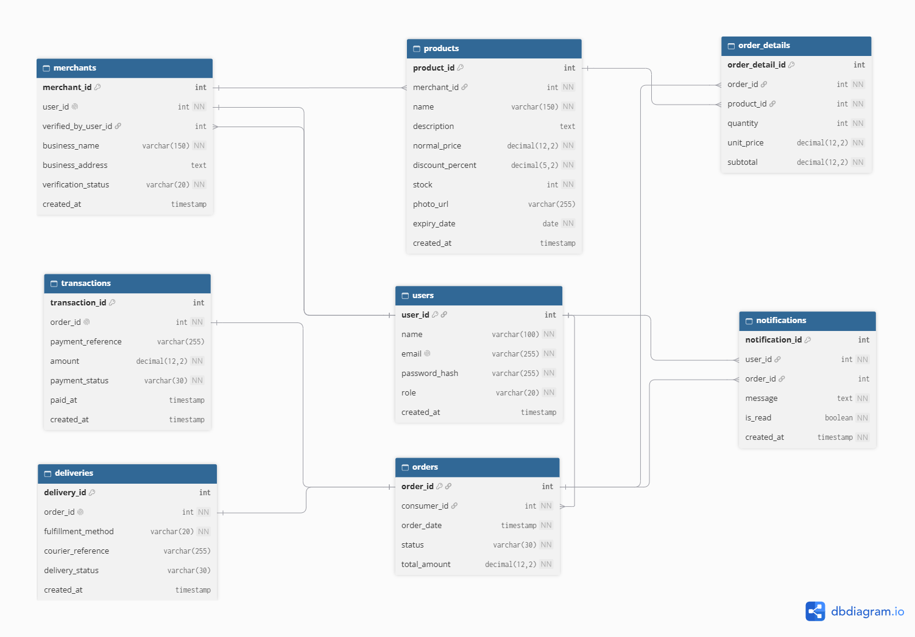
Gambar 4.1 Entity Relations Diagram

Spesifikasi Basis Data (Kamus Data)
Kamus data InProsper menjelaskan struktur tabel yang digunakan untuk menyimpan informasi sistem. Setiap tabel memiliki atribut, tipe data, batasan, dan fungsi masing-masing sesuai dengan rancangan ERD pada Subbab 4.2. Struktur berikut merupakan rancangan awal yang perlu diselaraskan dengan implementasi basis data dan Class Diagram.

- Nama Tabel: users
Deskripsi Singkat: Menyimpan informasi akun pengguna InProsper, termasuk nama, alamat email, kata sandi yang telah di-hash, peran pengguna, dan waktu pembuatan akun.

Tabel 4.2 Tabel users

Nama Kolom | Tipe Data | Panjang | Atribut | Keterangan
user_id | INT | — | PRIMARY KEY, AUTO INCREMENT | ID unik setiap pengguna.
name | VARCHAR | 100 | NOT NULL | Nama pengguna.
email | VARCHAR | 255 | NOT NULL, UNIQUE | Alamat email yang digunakan untuk identifikasi akun.
password_hash | VARCHAR | 255 | NOT NULL | Kata sandi yang disimpan dalam bentuk hash.
role | VARCHAR | 20 | NOT NULL | Peran pengguna, seperti konsumen, merchant, atau admin.
created_at | TIMESTAMP | — | Opsional sesuai rancangan awal | Waktu pembuatan akun.

- Nama Tabel : Merchants
Deskripsi Singkat : Menyimpan informasi usaha yang terdaftar di InProsper, termasuk identitas pemilik akun, nama usaha, alamat usaha, dan status verifikasi merchant.

Tabel 4.3 Tabel Merchants

Nama Kolom | Tipe Data | Panjang | Atribut | Keterangan
merchant_id | INT | — | PRIMARY KEY, AUTO INCREMENT | ID unik untuk setiap merchant.
user_id | INT | — | NOT NULL, UNIQUE, FOREIGN KEY | Mengacu pada user_id di tabel users sebagai identitas pemilik akun merchant.
verified_by_user_id | INT | — | FOREIGN KEY, NULLABLE | Mengacu pada user_id di tabel users yang berperan sebagai Admin pemeriksa. Dapat kosong jika pengajuan belum diperiksa.
business_name | VARCHAR | 150 | NOT NULL | Nama usaha milik merchant.
business_address | TEXT | — | Opsional sesuai rancangan awal | Alamat lokasi usaha merchant.
verification_status | VARCHAR | 20 | NOT NULL | Status verifikasi pengajuan merchant.
created_at | TIMESTAMP | — | Opsional sesuai rancangan awal | Waktu data merchant dibuat.

Relasi dengan tabel lain:
user_id menghubungkan merchants dengan users melalui hubungan satu-ke-satu.
verified_by_user_id menghubungkan data merchant dengan akun Admin yang melakukan pemeriksaan, jika identitas pemeriksa dicatat.

- Nama Tabel : products
Deskripsi Singkat : Menyimpan informasi produk makanan surplus yang ditawarkan oleh merchant, termasuk nama produk, deskripsi, harga normal, persentase diskon, stok, foto produk, dan tanggal kedaluwarsa.

Tabel 4.4 Tabel products

Nama Kolom | Tipe Data | Panjang | Atribut | Keterangan
product_id | INT | — | PRIMARY KEY, AUTO INCREMENT | ID unik setiap produk.
merchant_id | INT | — | NOT NULL, FOREIGN KEY | Mengacu pada merchant_id di tabel merchants sebagai pemilik produk.
name | VARCHAR | 150 | NOT NULL | Nama produk makanan surplus.
description | TEXT | — | Opsional sesuai rancangan awal | Deskripsi atau informasi tambahan mengenai produk.
normal_price | DECIMAL | 12,2 | NOT NULL | Harga normal produk sebelum diskon.
discount_percent | DECIMAL | 5,2 | NOT NULL | Persentase diskon yang diberikan pada produk.
stock | INT | — | NOT NULL | Jumlah stok produk yang tersedia.
photo_url | VARCHAR | 255 | Opsional sesuai rancangan awal | Lokasi atau URL foto produk.
expiry_date | DATE | — | NOT NULL | Tanggal kedaluwarsa produk.
created_at | TIMESTAMP | — | Opsional sesuai rancangan awal | Waktu data produk dibuat.

Relasi dengan tabel lain:
Kolom merchant_id menghubungkan tabel products dengan tabel merchants melalui hubungan One-to-Many (1). Satu merchant dapat menawarkan banyak produk, sedangkan setiap produk hanya terhubung dengan satu merchant.

Ketentuan bisnis:
Produk hanya dapat ditawarkan oleh merchant yang sudah terverifikasi. Persentase diskon mengikuti ketentuan InProsper, yaitu 30%–70% dari harga normal.

- Nama Tabel : orders
Deskripsi Singkat : Menyimpan informasi utama pesanan konsumen di InProsper, termasuk identitas konsumen, waktu pemesanan, status pesanan, dan total nilai pesanan.

Tabel 4.5 Tabel orders

Nama Kolom | Tipe Data | Panjang | Atribut | Keterangan
order_id | INT | — | PRIMARY KEY, AUTO INCREMENT | ID unik setiap pesanan.
consumer_id | INT | — | NOT NULL, FOREIGN KEY | Mengacu pada user_id di tabel users sebagai konsumen yang membuat pesanan.
order_date | TIMESTAMP | — | NOT NULL | Waktu ketika pesanan dibuat.
status | VARCHAR | 30 | NOT NULL | Status pesanan sesuai tahapan proses pemesanan.
total_amount | DECIMAL | 12,2 | NOT NULL | Total nilai produk dalam pesanan.

Relasi dengan tabel lain:
- Users–Orders: Hubungan One-to-Many (1). Satu konsumen dapat membuat banyak pesanan, sedangkan setiap pesanan dimiliki oleh satu konsumen.
- Orders–OrderDetails: Hubungan One-to-Many (1). Satu pesanan dapat memiliki beberapa rincian produk yang disimpan dalam tabel order_details.

Ketentuan bisnis:
Pesanan diproses sesuai status pembayaran. Stok produk baru dikurangi secara definitif setelah pembayaran berhasil, sedangkan stok yang telah dicadangkan harus dikembalikan apabila pembayaran gagal. Pembatalan pesanan hanya diperbolehkan sebelum status pesanan menjadi Diproses.

- Nama Tabel : order_details
Deskripsi Singkat : Menyimpan rincian produk dalam setiap pesanan konsumen, termasuk produk yang dipesan, jumlah produk, harga satuan pada saat pemesanan, dan subtotal harga.

Tabel 4.6 Tabel order_details

Nama Kolom | Tipe Data | Panjang | Atribut | Keterangan
order_detail_id | INT | — | PRIMARY KEY, AUTO INCREMENT | ID unik setiap rincian pesanan.
order_id | INT | — | NOT NULL, FOREIGN KEY | Mengacu pada order_id di tabel orders.
product_id | INT | — | NOT NULL, FOREIGN KEY | Mengacu pada product_id di tabel products.
quantity | INT | — | NOT NULL | Jumlah unit produk yang dipesan.
unit_price | DECIMAL | 12,2 | NOT NULL | Harga per unit produk pada saat pemesanan.
subtotal | DECIMAL | 12,2 | NOT NULL | Nilai subtotal produk, dihitung dari harga satuan dikalikan jumlah produk.

Relasi dengan tabel lain:
- Orders–Order Details: Hubungan One-to-Many (1). Satu pesanan dapat memiliki satu atau lebih rincian produk, sedangkan setiap rincian hanya terkait dengan satu pesanan.
- Products–Order Details: Hubungan One-to-Many (1). Satu produk dapat tercatat dalam banyak rincian pesanan, sedangkan setiap rincian mengacu pada satu produk.

Ketentuan perancangan:
unit_price menyimpan harga produk pada saat pemesanan agar riwayat transaksi tetap dapat menunjukkan harga saat itu meskipun harga produk berubah kemudian. Nilai subtotal dihitung berdasarkan unit_price × quantity.

- Nama Tabel : transactions
Deskripsi Singkat : Menyimpan informasi transaksi pembayaran pesanan di InProsper, termasuk referensi pembayaran, jumlah pembayaran, status transaksi, dan waktu pembayaran berhasil.

Tabel 4.7 Tabel transactions

Nama Kolom | Tipe Data | Panjang | Atribut | Keterangan
transaction_id | INT | — | PRIMARY KEY, AUTO INCREMENT | ID unik setiap transaksi.
order_id | INT | — | NOT NULL, UNIQUE, FOREIGN KEY | Mengacu pada order_id di tabel orders. Berdasarkan asumsi satu transaksi per pesanan.
payment_reference | VARCHAR | 255 | Opsional sesuai rancangan awal | Referensi transaksi yang diberikan oleh Payment Gateway.
amount | DECIMAL | 12,2 | NOT NULL | Jumlah pembayaran untuk pesanan.
payment_status | VARCHAR | 30 | NOT NULL | Status pembayaran, misalnya berhasil atau gagal.
paid_at | TIMESTAMP | — | Opsional sesuai rancangan awal | Waktu pembayaran berhasil dilakukan.
created_at | TIMESTAMP | — | Opsional sesuai rancangan awal | Waktu catatan transaksi dibuat.

Relasi dengan tabel lain:
Tabel transactions berhubungan dengan orders melalui atribut order_id dengan kardinalitas One-to-One (1:1) berdasarkan rancangan awal. Setiap pesanan memiliki satu catatan transaksi pembayaran, dan setiap transaksi berkaitan dengan satu pesanan.

Ketentuan bisnis:
Status pembayaran digunakan untuk menentukan apakah pembayaran berhasil atau gagal. Stok produk dikurangi secara definitif setelah pembayaran berhasil. Jika pembayaran gagal, stok yang telah dicadangkan harus dikembalikan sesuai aturan pemesanan InProsper.

- Nama Tabel : deliveries
Deskripsi Singkat : Menyimpan informasi pemenuhan pesanan konsumen di InProsper, termasuk metode pemenuhan, referensi pengiriman kurir, dan status pengiriman.

Tabel 4.8 Tabel deliveries

Nama Kolom | Tipe Data | Panjang | Atribut | Keterangan
delivery_id | INT | — | PRIMARY KEY, AUTO INCREMENT | ID unik setiap catatan pemenuhan pesanan.
order_id | INT | — | NOT NULL, UNIQUE, FOREIGN KEY | Mengacu pada order_id di tabel orders. Berdasarkan asumsi satu catatan pemenuhan per pesanan.
fulfillment_method | VARCHAR | 20 | NOT NULL | Metode pemenuhan pesanan, yaitu self-pickup atau delivery.
courier_reference | VARCHAR | 255 | Opsional sesuai rancangan awal | Nomor referensi pengiriman yang diberikan oleh layanan kurir, jika menggunakan pengiriman.
delivery_status | VARCHAR | 30 | Opsional sesuai rancangan awal | Status pengiriman jika pesanan menggunakan layanan kurir.
created_at | TIMESTAMP | — | Opsional sesuai rancangan awal | Waktu catatan pemenuhan pesanan dibuat.

Relasi dengan tabel lain:
Tabel deliveries berhubungan dengan tabel orders melalui atribut order_id, dengan kardinalitas One-to-One (1:1) berdasarkan asumsi awal bahwa satu pesanan memiliki satu catatan pemenuhan. Kolom order_id diberi batasan UNIQUE agar satu pesanan tidak memiliki beberapa catatan pemenuhan.

Ketentuan perancangan:
Jika metode pemenuhan adalah self-pickup, informasi referensi kurir dan status pengiriman dapat dibiarkan kosong. Jika menggunakan delivery, informasi tersebut digunakan untuk menghubungkan pesanan dengan proses pengiriman oleh layanan kurir eksternal.

- Nama Tabel : notifications
Deskripsi Singkat : Menyimpan informasi notifikasi dalam aplikasi InProsper, termasuk penerima notifikasi, pesanan yang berkaitan, isi pesan, status keterbacaan, dan waktu pembuatan notifikasi.

Tabel 4.9 Tabel notifications

Nama Kolom | Tipe Data | Panjang | Atribut | Keterangan
notification_id | INT | — | PRIMARY KEY, AUTO INCREMENT | ID unik setiap notifikasi.
user_id | INT | — | NOT NULL, FOREIGN KEY | Mengacu pada user_id di tabel users sebagai penerima notifikasi.
order_id | INT | — | FOREIGN KEY, NULLABLE | Mengacu pada order_id di tabel orders jika notifikasi berkaitan dengan pesanan tertentu.
message | TEXT | — | NOT NULL | Isi pesan notifikasi yang ditampilkan kepada pengguna.
is_read | BOOLEAN | — | NOT NULL, DEFAULT FALSE | Menunjukkan apakah notifikasi sudah dibaca.
created_at | TIMESTAMP | — | NOT NULL | Waktu notifikasi dibuat.

Relasi dengan tabel lain:
- Users–Notifications: Hubungan One-to-Many (1). Satu pengguna dapat menerima banyak notifikasi, sedangkan setiap notifikasi ditujukan kepada satu pengguna.
- Orders–Notifications: Hubungan One-to-Many (1). Satu pesanan dapat memicu beberapa notifikasi, sedangkan setiap notifikasi dapat dikaitkan dengan satu pesanan. order_id boleh kosong jika notifikasi tidak berkaitan dengan pesanan tertentu.

Ketentuan bisnis:
Notifikasi disampaikan melalui aplikasi (in-app notification). Merchant dapat menerima notifikasi ketika pesanan baru masuk, sedangkan konsumen dapat menerima notifikasi ketika status pesanan berubah.

Ringkasan Struktur Tabel
Tabel berikut merangkum struktur utama basis data InProsper berdasarkan rancangan ERD pada Subbab 4.2. Setiap tabel memiliki kunci utama sebagai identitas data, sedangkan kunci asing digunakan untuk menghubungkan tabel yang saling berkaitan.

Tabel 4.10 Ringkasan Tabel

No | Nama Tabel | Fungsi Utama | Primary Key | Foreign Key
1 | users | Menyimpan akun dan peran pengguna. | user_id | —
2 | merchants | Menyimpan informasi usaha dan status verifikasi merchant. | merchant_id | user_id, verified_by_user_id
3 | products | Menyimpan data produk makanan surplus. | product_id | merchant_id
4 | orders | Menyimpan informasi utama pesanan konsumen. | order_id | consumer_id
5 | order_details | Menyimpan rincian produk dalam setiap pesanan. | order_detail_id | order_id, product_id
6 | transactions | Menyimpan informasi pembayaran pesanan. | transaction_id | order_id
7 | deliveries | Menyimpan metode pemenuhan dan informasi pengiriman pesanan. | delivery_id | order_id
8 | notifications | Menyimpan pemberitahuan dalam aplikasi. | notification_id | user_id, order_id

Keterangan:
- PK (Primary Key) merupakan atribut yang mengidentifikasi setiap baris data secara unik.
- FK (Foreign Key) merupakan atribut yang merujuk pada kunci utama tabel lain untuk menjaga hubungan antar tabel.
- Tanda — berarti tabel tersebut tidak memiliki Foreign Key dalam rancangan saat ini.

Struktur tabel tersebut merupakan rancangan awal yang diturunkan dari ERD InProsper. Nama tabel, atribut, tipe data, dan batasan integritas perlu diselaraskan dengan Class Diagram serta implementasi basis data sebelum ditetapkan sebagai rancangan final.

5. PERANCANGAN ANTARMUKA PENGGUNA (USER INTERFACE)

Peta Navigasi (UI Flow Diagram)
Arsitektur navigasi aplikasi InProsper dirancang berbasis peran (role-based navigation) yang memisahkan ruang kerja antara Konsumen, Merchant, dan Admin setelah pengguna melewati tahap autentikasi (FR-04). Setiap layar diberikan kode identifikasi unik berformat UI-XXX yang mengacu pada aturan penomoran dokumen (Bab 1.4) dan disinkronkan langsung dengan Matriks Keterunutan (Bab 6).
Secara struktural, alur perpindahan layar terbagi ke dalam empat jalur navigasi utama:

5.1.1. Jalur Autentikasi dan Pendaftaran Mitra (Umum)
Pengguna yang membuka aplikasi pertama kali diarahkan ke Halaman Login (UI-001). Pengguna yang belum memiliki akun dapat berpindah ke Halaman Registrasi & Pengajuan Verifikasi Merchant (UI-002) untuk mendaftar sebagai Konsumen atau mengajukan pendaftaran akun Merchant beserta unggahan dokumen legalitas usaha (FR-01, FR-04). Setelah autentikasi berhasil, sistem memeriksa peran akun dan mengarahkan pengguna ke halaman utama sesuai perannya.

5.1.2. Jalur Navigasi Konsumen
Setelah login, Konsumen masuk ke Halaman Beranda & Katalog Produk (UI-003) yang dilengkapi fitur pencarian serta filter berdasarkan kategori, lokasi, rentang harga diskon, dan waktu kadaluarsa terdekat (FR-05). Memilih salah satu item akan membuka Halaman Detail Produk akan Kadaluarsa (UI-004). Apabila Konsumen menekan tombol pemesanan, layar berpindah ke Halaman Checkout & Pengiriman (UI-005) untuk memilih metode pengambilan (Self-Pickup atau Kurir Logistik) lalu diteruskan ke Halaman Pembayaran (UI-006) yang terhubung dengan Payment Gateway (FR-03). Seluruh pesanan yang telah dibuat dapat dipantau atau dibatalkan (sebelum berstatus "diproses") melalui Halaman Riwayat & Detail Pesanan Konsumen (UI-007) (FR-06, FR-07), sedangkan pemberitahuan perubahan status pesanan dapat diakses melalui Panel Notifikasi In-App (UI-008) (FR-08).

5.1.3. Jalur Navigasi Merchant
Merchant yang telah terverifikasi diarahkan ke Halaman Dashboard & Manajemen Listing Produk (UI-009) untuk memantau daftar makanan surplus miliknya (FR-02). Penambahan atau pembaruan produk dilakukan pada Halaman Form Tambah/Ubah Produk Surplus (UI-010). Untuk memproses pesanan masuk, membatalkan pesanan yang terkendala stok sebelum diproses, atau melihat rekapitulasi penjualan, Merchant mengakses Halaman Kelola Pesanan & Riwayat Transaksi Merchant (UI-011) (FR-03, FR-06, FR-07) serta menerima pemberitahuan pesanan baru melalui Panel Notifikasi In-App (UI-008) (FR-08).

5.1.4. Jalur Navigasi Admin
Akun berjenis Admin diarahkan langsung ke Halaman Dashboard Monitoring & Verifikasi Admin (UI-012) yang mengintegrasikan dua fungsi utama: peninjauan serta persetujuan/penolakan berkas pendaftaran calon Merchant (FR-01) dan pemantauan metrik statistik food rescue (FR-09).

Skema peta navigasi nya ada di halaman selanjutnya

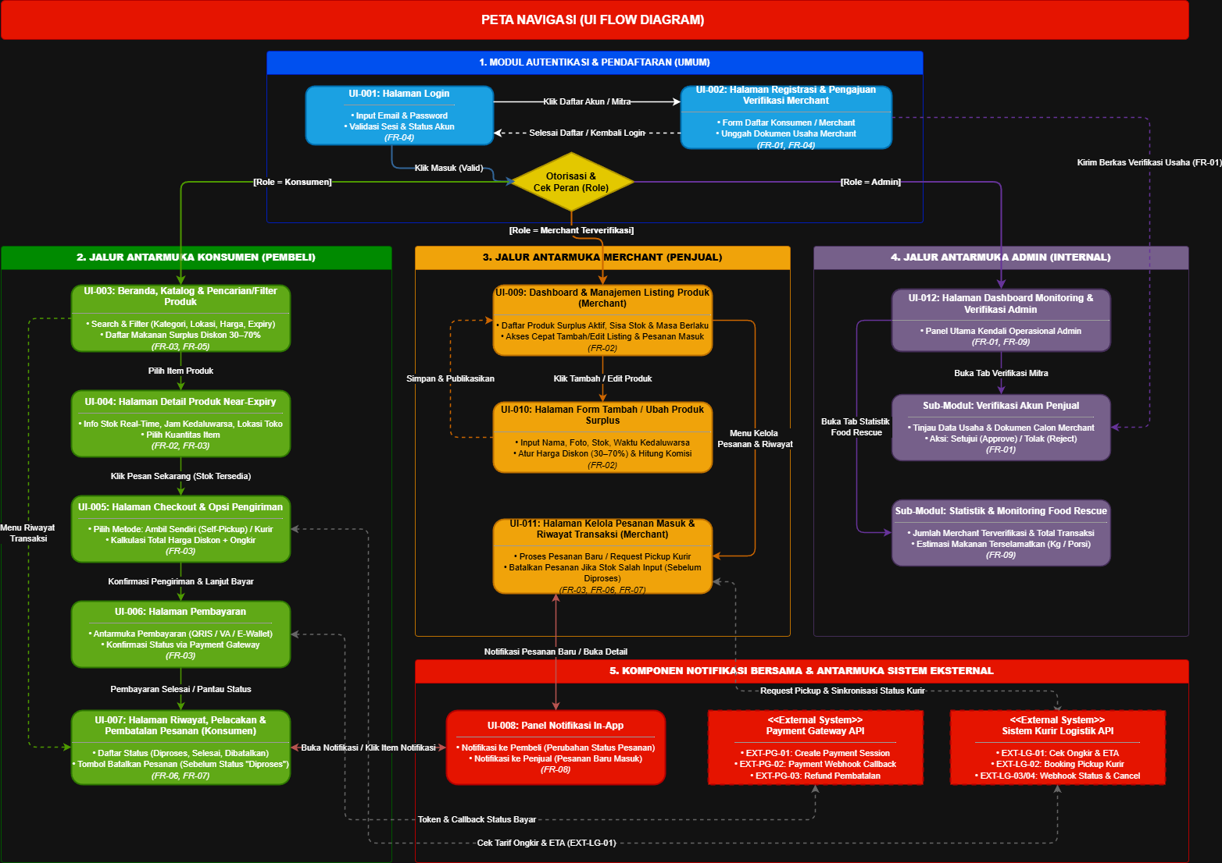

Desain Mockup / Wireframe
Setiap komponen layar antarmuka dirancang untuk memenuhi kebutuhan fungsional yang telah ditetapkan pada dokumen SKPL. Tabel dan deskripsi spesifikasi berikut merinci kode antarmuka, pengguna sasaran, keterkaitan kebutuhan fungsional, serta elemen input, output, dan aksi tombol pada masing-masing wireframe:

5.2.1. UI-001 - Halaman Login
Aktor yang dibutuhkan adalah Konsumen, Merchant, Admin. Keutuhan terkait dari FR-04 (Registrasi & Autentikasi Pengguna). Halaman gerbang utama untuk memvalidasi kredensial pengguna sebelum mengakses fitur sistem.
- Komponen Input: Kolom teks Email / Username dan kolom Password (dengan fitur sembunyikan/tampilkan karakter).
- Komponen Output: Pesan validasi kesalahan (alert banner) apabila kombinasi kredensial tidak valid atau akun merchant belum diverifikasi oleh Admin.
- Tombol / Aksi: Tombol "Masuk" (memicu validasi sesi dan mengarahkan ke UI-003, UI-009, atau UI-012 sesuai peran) serta tautan "Daftar Akun Baru / Mitra Merchant" (mengarahkan ke UI-002).

5.2.2. UI-002 - Halaman Registrasi Pengguna dan Pengajuan Verifikasi Merchant
Aktor yang berperan dalam UI ini adalah Calon Konsumen dan Calon Merchant. Kebutuhannya dari FR-01 (Verifikasi Akun Penjual) dan FR-04 (Registrasi & Autentikasi Pengguna). Halaman pendaftaran akun yang memiliki tab pemilihan peran (Konsumen atau Merchant). Jika pengguna memilih tab Merchant, formulir menampilkan kolom tambahan untuk kelengkapan data usaha yang wajib diverifikasi Admin.
- Komponen Input: Pilihan peran (Role Selector), Nama Lengkap, Email, Nomor Telepon, Password; khusus Merchant ditambah Nama Usaha, Alamat/Titik Koordinat Toko, Kategori Usaha, dan pengunggah berkas (File Uploader) dokumen izin usaha/identitas pemilik.
- Komponen Output: Indikator status pengajuan "Menunggu Verifikasi Admin" setelah formulir Merchant dikirimkan.
- Tombol / Aksi: Tombol "Daftar Sekarang" (menyimpan data akun dan mengirimkan pengajuan verifikasi ke antrean Admin pada UI-012) serta tombol "Kembali ke Login" (UI-001).

5.2.3. UI-003 - Halaman Beranda, Katalog, & Pencarian/Filter Produk
Aktor yang berperan dalam UI ini hanya konsumen saja. Kebutuhannya dari FR-03 (Pemesanan Produk) dan FR-05 (Pencarian & Filter Produk). Halaman utama bagi Konsumen yang menampilkan daftar makanan surplus (near-expiry) yang sedang aktif dijual oleh Merchant terverifikasi.
- Komponen Input: Bilah pencarian kata kunci (Search Bar), panel Filter (Kategori Makanan, Radius Lokasi Penjual, Rentang Harga Diskon, dan Urutan Waktu Kedaluwarsa Terdekat)
- Komponen Output: Grid / Card daftar produk yang memuat foto makanan, nama produk, nama & jarak merchant, harga asli yang dicoret, harga diskon (potongan 30–70%), label persentase diskon, sisa stok, dan badge hitung mundur batas kedaluwarsa
- Tombol / Aksi: Klik pada kartu produk (mengarahkan ke UI-004), tombol "Terapkan Filter", ikon "Notifikasi" (membuka UI-008), dan menu navigasi bawah menuju "Riwayat Pesanan" (UI-007)

5.2.4. UI-004 - Halaman Detail Produk akan Kadaluarsa
Aktor yang berperan dalam UI ini hanya konsumen saja. Kebutuhannya dari FR-02 (Manajemen Listing Produk) dan FR-03 (Pemesanan Produk). Halaman ini menampilkan informasi rinci mengenai satu produk makanan surplus agar Konsumen dapat memastikan kelayakan dan kondisi produk sebelum membeli.
- Komponen Input: Pengatur jumlah item (Quantity Stepper + / -) yang dibatasi oleh jumlah stok tersedia.
- Komponen Output: Foto produk ukuran penuh, deskripsi kondisi makanan, tanggal dan jam batas layak konsumsi (expiry timestamp), harga asli, harga setelah diskon (30–70%), jumlah stok tersisa, serta alamat lokasi Merchant.
- Tombol / Aksi: "Pesan Sekarang / Tambah ke Checkout" (memvalidasi ketersediaan stok dan mengarahkan ke UI-005) serta tombol "Kembali" (UI-003)

5.2.5. UI-005 - Halaman Checkout dan Pilihan Pengambilan/Pengiriman
Aktor yang berperan dalam UI ini hanya konsumen saja. Kebutuhannya dari FR-03 (Pemesanan Produk). Halaman ini menjadi konfirmasi rincian pesanan dan pemilihan metode serah-terima barang sebelum pembayaran dilakukan.
- Komponen Input: Pengatur jumlah item (Quantity Stepper + / -) yang dibatasi oleh jumlah stok tersedia.
- Komponen Output: Foto produk ukuran penuh, deskripsi kondisi makanan, tanggal dan jam batas layak konsumsi (expiry timestamp), harga asli, harga setelah diskon (30–70%), jumlah stok tersisa, serta alamat lokasi Merchant.
- Tombol / Aksi: "Pesan Sekarang / Tambah ke Checkout" (memvalidasi ketersediaan stok dan mengarahkan ke UI-005) serta tombol "Kembali" (UI-003).

5.2.6. UI-006 - Halaman Pembayaran
Aktor yang berperan dalam UI ini hanya konsumen saja. Kebutuhannya dari FR-03 (Pemesanan Produk). Halaman ini menjadi antarmuka penyelesaian transaksi pembayaran yang memuat komponen embedded/redirect dari layanan Payment Gateway.
- Komponen Input: Pemilihan jenis pembayaran (QRIS, Virtual Account Bank, atau E-Wallet)
- Komponen Output: Nomor referensi pesanan (Order ID), total nominal yang harus dibayar, kode QRIS atau nomor Virtual Account, batas waktu pembayaran, dan status verifikasi pembayaran otomatis.
- Tombol / Aksi:Tombol: "Cek Status Pembayaran" dan pengalihan otomatis ke UI-007 disertai pemicu notifikasi in-app (UI-008) begitu Webhook Payment Gateway mengkonfirmasi pembayaran berhasil.

5.2.7. UI-007 - Halaman Pembayaran
Aktor yang berperan dalam UI ini hanya konsumen saja. Kebutuhannya dari FR-06 (Riwayat Transaksi) dan FR-07 (Pembatalan Pesanan). Halaman ini akan menampilkan daftar seluruh transaksi yang pernah dibuat oleh Konsumen beserta status terkininya.
- Komponen Input: Tab filter status pesanan (Menunggu Konfirmasi, Diproses, Dalam Pengantaran, Siap Diambil, Selesai, Dibatalkan) serta formulir alasan pembatalan.
- Komponen Output: Kartu riwayat pesanan berisi kode transaksi, daftar produk, total harga, kode pickup atau informasi nomor resi/kurir, serta indikator status pesanan.
- Tombol / Aksi:Tombol: Kartu riwayat pesanan berisi kode transaksi, daftar produk, total harga, kode pickup atau informasi nomor resi/kurir logistik, serta indikator status pesanan.

5.2.8. UI-008 - Notifikasi In-APP
Aktor yang berperan dalam UI ini adalah konsumen dan merchant. Kebutuhannya dari FR-08 (Notifikasi Sistem). Halaman ini akan menampilkan Panel drawer atau halaman daftar pemberitahuan internal aplikasi (in-app notification) yang memberikan informasi kejadian transaksi secara instan tanpa bergantung pada layanan email eksternal.
- Komponen Input: Filter status baca (semua/belum dibaca)
- Komponen Output: Daftar pesan notifikasi berurutan waktu bagi Merchant menampilkan info "Pesanan baru masuk #ORD-xxx", sedangkan bagi Konsumen menampilkan info perubahan status seperti "Pesanan #ORD-xxx sedang diproses", "Pesanan diserahkan ke kurir", atau "Pesanan dibatalkan"
- Tombol / Aksi: Klik item notifikasi (mengarahkan langsung ke detail pesanan terkait di UI-007 atau UI-011) dan tombol "Tandai Semua Sudah Dibaca”.

5.2.9. UI-009 - Halaman Dashboard & Manajemen Listing Produk
Aktor yang berperan dalam UI hanya merchant. Kebutuhannya dari FR-02 (Manajemen Listing Produk). Halaman utama bagi Merchant terverifikasi untuk mengelola katalog produk makanan surplus yang sedang dipublikasikan kepada pembeli.
- Komponen Input: Pencarian nama produk internal toko dan filter status ketersediaan (Aktif, Habis, Kedaluwarsa).
- Komponen Output: Daftar produk milik Merchant beserta informasi harga diskon, sisa stok saat ini, waktu kedaluwarsa, dan status tayang.
- Tombol / Aksi: Tombol "+ Tambah Produk Surplus" (mengarahkan ke UI-010), tombol "Ubah Stok" pada setiap item (UI-010), tombol "Hapus / Nonaktifkan Listing", serta navigasi ke "Pesanan Masuk" (UI-011).

5.2.10. UI-010 - Halaman Dashboard & Manajemen Listing Produk
Aktor yang berperan dalam UI hanya merchant. Kebutuhannya dari FR-02 (Manajemen Listing Produk). Halaman ini akan menampilkan formulir bagi Merchant untuk memasukkan atau memperbarui rincian produk hampir kadaluarsa yang akan dijual dengan potongan harga khusus.
- Komponen Input: Nama Produk, Kategori Makanan, Unggah Foto Produk, Harga Normal, Harga Diskon (divalidasi oleh sistem agar berada pada rentang 30–70% dari harga normal), Tanggal Kadaluarsa , serta Jumlah Stok Tersedia.
- Komponen Output: Pratinjau harga akhir konsumen, estimasi komisi platform, dan peringatan validasi apabila diskon di luar batas 30–70% atau waktu kadaluarsa sudah terlewat.
- Tombol / Aksi: Tombol "Publikasikan Produk" (menyimpan data ke database dan menampilkannya di katalog UI-003) dan tombol "Batal" (UI-009).

5.2.11. UI-011 - Halaman Dashboard & Manajemen Listing Produk
Aktor yang berperan dalam UI hanya merchant. Kebutuhannya dari FR-03 (Pemesanan Produk), FR-06 (Riwayat Transaksi), dan FR-07 (Pembatalan Pesanan). Halaman ini akan menampilkan operasional bagi Merchant untuk menindaklanjuti pesanan yang masuk dari Konsumen serta melihat riwayat transaksi toko.
- Komponen Input: Tab status pesanan (Pesanan Baru, Diproses, Siap Diambil / Dikirim, Selesai, Dibatalkan) dan input alasan pembatalan jika stok ternyata tidak sesuai.
- Komponen Output: Detail pesanan konsumen, metode pengambilan (Self-Pickup atau Kurir Logistik), rincian item, serta status pembayaran.
- Tombol / Aksi: "Proses Pesanan" (mengubah status menjadi Diproses, mengunci pembatalan, dan memicu pemanggilan kurir jika metode pengantaran dipilih), tombol "Batalkan Pesanan" (hanya tersedia sebelum status diubah menjadi Diproses sesuai FR-07), serta tombol "Serahkan ke Kurir / Selesaikan Pesanan".

5.2.12. UI-012 - Halaman Dashboard Monitoring & Verifikasi Admin
Aktor yang berperan dalam UI hanya admin. Kebutuhannya dari FR-01 (Verifikasi Akun Penjual) dan FR-09 (Dashboard Admin / Monitoring). Halaman merupakan kendali terpusat bagi Admin untuk memantau dampak penyelamatan makanan (food rescue) dan memverifikasi kelayakan calon mitra Merchant. .
- Komponen Input: Filter rentang periode statistik (Harian, Bulanan, Keseluruhan), tab antrian verifikasi Merchant (Menunggu Peninjauan, Disetujui, Ditolak), dan kolom catatan penolakan verifikasi.
- Komponen Output:
  - Kartu Ringkasan Statistik (FR-09): Total Merchant Terverifikasi, Total Transaksi Berhasil, serta Estimasi Makanan Terselamatkan (dalam satuan Kilogram (kg) dan Porsi)
  - Tabel Antrean Verifikasi Merchant (FR-01): Daftar calon penjual beserta tautan pratinjau dokumen usaha dan data toko.
- Tombol / Aksi:Tombol "Setujui (Approve)" (mengaktifkan status akun Merchant agar dapat mengakses UI-009 dan mulai berjualan) serta tombol "Tolak (Reject)" (menolak pengajuan disertai alasan revisi kepada calon Merchant).

Antarmuka ke Sistem Eksternal
Selain antarmuka pengguna grafis, sistem Inprosper berkomunikasi dengan dua entitas sistem eksternal yang berada di luar batas sistem , yaitu Payment Gateway untuk pemrosesan pembayaran elektronik dan Sistem Kurir Logistik untuk pengantaran pesanan. Pertukaran data dirancang menggunakan arsitektur RESTful API melalui protokol aman HTTPS dengan format muatan data (payload) JSON, serta memanfaatkan mekanisme Webhook Callback untuk pembaruan status secara asinkron.

5.3.1. Antarmuka Eksternal ke Payment Gateway
Integrasi Payment Gateway mendukung kebutuhan FR-03 (Pemesanan Produk) untuk memvalidasi pembayaran konsumen sebelum pesanan diteruskan ke penjual, serta FR-07 (Pembatalan Pesanan) untuk memproses pengembalian dana apabila pesanan dibatalkan sebelum berstatus "Diproses". Adapun mekanisme komunikasinya:
- Saat Konsumen menekan tombol pembayaran pada UI-005, Backend Inprosper mengirimkan permintaan pembuatan sesi transaksi (Charge / Create Transaction) ke Payment Gateway.
- Payment Gateway mengembalikan token pembayaran atau kode bayar (QRIS / Virtual Account) untuk ditampilkan pada UI-006.
- Setelah Konsumen menyelesaikan pembayaran, server Payment Gateway mengirimkan HTTP POST Webhook Notification ke endpoint callback Inprosper. Sistem memverifikasi signature_key, memperbarui status pembayaran di basis data, mengurangi stok produk secara definitif, dan mengirimkan notifikasi in-app (FR-08) ke Merchant bahwa pesanan baru telah masuk.

5.3.2. Antarmuka Eksternal ke Sistem Kurir Logistik
Integrasi layanan Kurir Logistik mendukung pengantaran pesanan bagi Konsumen yang memilih metode pengiriman (delivery) selain metode ambil sendiri (self-pickup) pada FR-03, pelacakan status pada FR-06, serta pembatalan pengiriman pada FR-07. Mengingat objek yang dikirim adalah makanan surplus (near-expiry), integrasi difokuskan pada layanan kurir instan (instant / same-day courier). Adapun mekanisme komunikasinya:
- Pada tahap Checkout (UI-005), sistem meminta perhitungan tarif (Rate Calculation) dan estimasi waktu tempuh ke API Kurir Logistik berdasarkan koordinat lokasi Merchant dan koordinat alamat Konsumen.
- Ketika Merchant menekan tombol "Proses Pesanan" pada UI-011, Backend Inprosper memanggil API Booking / Pickup Request milik Kurir Logistik untuk menugaskan pengemudi menjemput makanan di lokasi Merchant.
- Selama proses penjemputan hingga pengantaran selesai, sistem Kurir Logistik mengirimkan pembaruan status secara berkala melalui Webhook ke endpoint Inprosper, yang kemudian memperbarui status pada Riwayat Transaksi (UI-007 & UI-011) serta memicu Notifikasi Sistem (UI-008).

6. MATRIKS KETERUNUTAN (TRACEABILITY MATRIX)
Matriks keterunutan berikut menunjukkan hubungan antara setiap kebutuhan fungsional (SKPL-F) pada Bab 2.3 dengan komponen rancangan pada dokumen ini. Tanda "-" menunjukkan bahwa kebutuhan tersebut tidak memiliki diagram pada kolom terkait.

Tabel Matriks Kerunutan

Kode Kebutuhan | Kode Activity Diagram | Kode Sequence Diagram | Nama Class | Nama Tabel | Kode UI
KPL-F-001 | ACT-001 | SEQ-001, SEQ-001A | MerchantController, User, Merchant, UserRepository, MerchantRepository, NotificationService | users, merchants | UI-002, UI-012
SKPL-F-002 | ACT-002 | SEQ-002 | ProductController, Product, Merchant, ProductRepository, MerchantRepository | products, merchants | UI-004, UI-009, UI-010
SKPL-F-003 | ACT-003 | SEQ-003, SEQ-003A, SEQ-003B | OrderController, WebhookController, OrderService, Order, OrderDetail, Transaction, Delivery, FulfillmentStrategy, SelfPickupStrategy, DeliveryStrategy, PaymentGatewayAdapter, CourierServiceAdapter, OrderObserver, NotificationObserver, OrderEvent, OrderRepository, ProductRepository, MerchantRepository, NotificationService | orders, order_details, products, transactions, deliveries | UI-003, UI-004, UI-005, UI-006, UI-011
SKPL-F-004 | - | SEQ-004, SEQ-004A | AuthController, User, Merchant, UserRepository, MerchantRepository | users | UI-001, UI-002
SKPL-F-005 | - | SEQ-005 | ProductController, Product, ProductRepository | products, merchants | UI-003
SKPL-F-006 | - | SEQ-006 | OrderController, Order, OrderRepository, MerchantRepository | orders, order_details, transactions, deliveries | UI-007, UI-011
SKPL-F-007 | ACT-004 | SEQ-007 | OrderController, OrderService, Order, Transaction, OrderRepository, ProductRepository, PaymentGatewayAdapter, NotificationObserver | orders, transactions | UI-007, UI-011
SKPL-F-008 | - | SEQ-008 (notifikasi dibuat pada SEQ-001A, SEQ-003A, SEQ-007) | NotificationController, Notification, NotificationService, NotificationRepository, NotificationObserver | notifications, orders | UI-008
SKPL-F-009 | - | SEQ-009 | DashboardController, MerchantRepository, OrderRepository | merchants, orders, transactions | UI-012

LAMPIRAN A: Tabel Kontribusi Anggota Tim
Tabel Kontribusi Anggota Tim

No | Deskripsi Komponen / Tugas yang Dikerjakan | List NIM dan Nama
1 | Perancangan User Interface, Navigasi, wireframe UI dan UI sistem eksternal | 10241005 - Liberty
2 | Halaman depan, Pendahuluan, Referensi dan Merapikan Seluruh Isi Dokumen | 10241045 - Muhammad Daffa
3 | Menyusun dan memverifikasi sequence diagram SEQ-001 sampai SEQ-009 pada Subbab 3.2, class diagram dan nilai serta siklus status pesanan di Subbab 4.1, serta mengisi kolom Kode Sequence di Subbab 1.4 Diagram dan Nama Class pada matriks keterunutan di Bab 6 | 10241053 - Muhammad Yusuf Pratama
4 | Menyusun ringkasan kebutuhan (2.3), sudut pandang konteks dan diagram konteks (2.4), activity diagram ACT-001 sampai ACT-004 beserta narasi dan aturan perhitungan (3.1), serta matriks keterunutan (Bab 6) | 10241051 - Muhammad Syahid Ridho
5 | Menyusun rancangan lingkungan implementasi (Subbab 2.1), arsitektur sistem dan modul (Subbab 2.2), Patterns Use Viewpoint (Subbab 2.5), serta Information Viewpoint berupa ERD (Subbab 4.2) dan Kamus Data (Subbab 4.3) pada dokumen DPPL InProsper. | 10241021 - Devin Raditya Pratama

